**ГБПОУ «Самарский медицинский колледж им. Н. Ляпиной»**

**Практико-ориентированные задания для самостоятельной работы обучающихся по развитию (устной и письменной) речи.**

**ОУП.01 Русский язык**

**Тема: «Задания по развитию речи»**

**специальность 33.02.01 Фармация, 34.02.01 Сестринское дело**

**2023 г.**

|  |  |
| --- | --- |
| **Рассмотрено на заседании** |  |
| ЦМК Русского и иностранного языков |  |
| Протокол № \_\_\_\_\_2023 г. |  |
| Председатель ЦМК\_\_\_\_\_\_\_О.А. Самыкина  \_\_\_\_\_\_ \_\_\_\_\_\_\_\_\_\_\_\_\_\_ |  |
|  |  |
|  |  |
|  |  |

Составители: Краснослободцева И.Е., Шарипзянова А.Л., преподаватели ГБПОУ «Самарский медицинский колледж им. Н Ляпиной»

# Аннотация

Практико-ориентированные задания для самостоятельной работы по ОУП.01 Русский язык предназначены для проведения аудиторных и внеаудиторных занятий с обучающимися по специальностям 33.02.01 Фармация, 34.02.01 Сестринское дело.

# Практико-ориентированные задания для самостоятельной работы составлены в соответствии с программой ОУП.01 Русский язык на основе требований ФГОС СОО, а также с учётом требований ФГОС СПО 33.02.01 Фармация, 34.02.01 Сестринское дело

**СОДЕРЖАНИЕ**

|  |  |
| --- | --- |
| 1. | ПОЯСНИТЕЛЬНАЯ ЗАПИСКА 4. |
| 2. | ИНСТРУКЦИЯ ПО ВЫПОЛНЕНИЮ ЗАДАНИЙ 6. |
| 3. | ЗАДАНИЯ  3.1 ВАРИАНТ №1 8.  3.2 ВАРИАНТ №2 10.  3.3 ВАРИАНТ №3 12.  3.4 ВАРИАНТ №4 14.  3.5 ВАРИАНТ №5 16.  3.6 ВАРИАНТ №6 18.  3.7 ВАРИАНТ №7 20.  3.8 ВАРИАНТ №8 22.  3.9 ВАРИАНТ №9 25.  3.10 ВАРИАНТ №10 27.  3.11 ВАРИАНТ №11 29.  3.12 ВАРИАНТ №12 31.  3.13 ВАРИАНТ №13 33.  3.14 ВАРИАНТ №14 35.  3.15 ВАРИАНТ №15 37.  3.16 ВАРИАНТ №16 39.  3.17 ВАРИАНТ №17 41.  3.18 ВАРИАНТ №18 43.  3.19 ВАРИАНТ №19 45.  3.20 ВАРИАНТ №20 47.  3.21 ВАРИАНТ №21 49.  3.22 ВАРИАНТ №22 51.  3.23 ВАРИАНТ №23 53.  3.24 ВАРИАНТ №24 55.  3.25 ВАРИАНТ №25 57. |
| 4. | КРИТЕРИИ ОЦЕНИВАНИЯ 59. |

**1. Пояснительная записка**

Использование практико-ориентированных задании для самостоятельной работы по развитию (устной и письменной) речи при изучении русского языка в СПО направлены на совершенствование речевой деятельности студентов на основе овладения знаниями об устройстве и функционировании русского языка. Они помогают студентам углубить представления о стилистике современного русского литературного языка, закрепить орфографические и пунктуационные навыки, расширить лексический запас. Содержание практико-ориентированных задании для самостоятельной работы ориентировано на развитие личности студентов, воспитание культурного человека, владеющего нормами литературного языка, способного выражать свои мысли и чувства в устной и письменной форме, соблюдать этические нормы общения. Важнейшей ***задачей*** является также совершенствование языковых и коммуникативных умений, востребованных в процессе получения образования по специальностям 33.02.01 Фармация, 34.02.01 Сестринское дело.

***Целями*** использования практико-ориентированных заданий для самостоятельной работы по развитию (устной и письменной) речи на занятиях по русскому языку в СПО являются:

- расширение знаний о единстве и многообразии языкового и культурного пространства России и мира; приобщение через изучение языка к ценностям национальной и мировой культуры; формирование представлений о лингвистике как части общечеловеческой культуры, взаимосвязи языка и истории, языка и культуры русского и других народов;

- расширение лингвистического кругозора; углубление знаний о лингвистике как науке о языке, как многофункциональной развивающейся системе; стилистических ресурсах каждого уровня языка, языковой норме, ее функциях и вариантах; функционально-стилистической системе русского языка, нормах речевого поведения в различных сферах и ситуациях общения; формирование представления о речевой деятельности, ее основных видах и особенностях организации; совершенствование навыков чтения, аудирования, говорения и письма;

- совершенствование умений анализировать единицы различных языковых уровней, а также языковых явлений и фактов, допускающих неоднозначную интерпретацию; систематизация и обобщение знаний по орфографии и пунктуации, повышение орфографической и пунктуационной грамотности; формирование умений лингвистического анализа текстов разной функционально-стилевой и жанровой принадлежности, опыта оценивания изобразительно-выразительных возможностей художественного текста и проведения его лингвостилистического анализа;

- приобретение опыта анализа текста с точки зрения явной и скрытой, основной и второстепенной информации; овладение различными приемами редактирования текстов, разными методами поиска, анализа и обработки научной информации, представленной в том числе в электронном виде на различных информационных носителях;

- существенное расширение используемых языковых и речевых средств; формирование умений нормативного употребления основных вариантных форм словоупотребления, активного владения синонимическими средствами языка в соответствии со сферой речевого общения, а также умений оценивать устные и письменные высказывания с точки зрения эффективности достижения поставленных коммуникативных задач;

- приобретение опыта исследовательской деятельности, проведение лингвистического эксперимента; развитие творческих способностей, основанных на интеграции знаний, умений и навыков по разным предметам; развитие способности использовать результаты исследования в процессе практической речевой деятельности;

- развитие языкового вкуса, потребности в совершенствовании коммуникативных умений в области родного языка для осуществления межличностного и межкультурного общения; осознание роли русского языка в получении профильного высшего образования, готовности использования разных форм учебно-познавательной деятельности в вузе.

**Результат** работы с практико-ориентированными заданиями для самостоятельной работы направлен на достижение цели по:

- умению соблюдать основные правила орфографии и пунктуации в процессе письменного общения;

- умению воспроизводить прочитанный текст с заданной степенью свернутости;

-умению создавать устные и письменные тексты разных типов, стилей речи и жанров с учетом замысла, адресата и ситуации общения;

- умению создавать устные высказывания различных типов и жанров в учебно-научной, социально- культурной и деловой сферах общения, с учётом основных орфоэпических, лексических, грамматических норм современного русского литературного языка, применяемых в практике речевого общения;

**2. Инструкция по выполнению заданий:**

**1. Задание 1** – чтение вслух небольшого текста. Время на подготовку – до 2-х минут.

Задание направлено на контроль навыков техники осмысленного чтения и проверяет понимание студентами содержания читаемого, которое проявляется в правильном оформлении фонетической стороны устной речи: темпе чтения, соответствии интонации знакам препинания текста (паузация, фразовое ударение, словесное ударение, повышение – понижение громкости голоса), соблюдении орфоэпических норм, отсутствии искажений слов.

Также задание проверяет умение студентов видеть и использовать при чтении графические символы, в частности знак ударения, который сопровождает имена собственные и сложные термины (например, Юрий Алексеевич Гага̀рин, Байкону̀р).

Одним из условий предъявляемого текста для чтения является наличие имени числительного, представленного в цифровой форме записи.

**Типичные ошибки** студентов при выполнении этого задания:

* неумение пользоваться дополнительными графическими обозначениями – орфоэпические ошибки допускаются в словах, в которых стоит знак ударения;
* искажения в чтении имён собственных (*Вернонский* вместо *Вернадский*), терминов (*минералогия, кристаллография*), научной и публицистической лексики (*естествоиспытател*ь,  *генералиссимус*);
* наличие грамматических ошибок при склонении имён числительных

**2. Задание 2** – подробный устный (письменный) пересказ прочитанного текста, дополнив его приведенным высказыванием. Время на подготовку – от 2-х до 10-и минут.

Объём текста для чтения составляет 150–170 слов, поэтому во втором задании студентам будет предложено пересказать текст подробно, а также включить в него предложенное высказывание. При подготовке к заданию он должен определить, в какой части текста использование высказывания логично и уместно.

Важно, чтобы пересказ и включённое в него высказывание составляли цельный текст, высказывание должно быть введено любым из способов цитирования. Студент во время пересказа имеет право зачитать высказывание.

Время на подготовку к устному пересказу составляет 2 минуты. Обратим внимание, что студент, выполняя задание 1, уже обращался к данному тексту, работал с его содержанием, поэтому при подготовке к пересказу должен сосредоточиться на анализе высказывания и включении его в свой текст.

**Типичные ошибки**  при выполнении этого задания:

* неоправданно длинные паузы в речи;
* искажения в произношении имён собственных и терминов;
* фактические ошибки при пересказе;
* сжатый пересказ вместо подробного;
* пропуски важных микротем текста;
* неумение логично включать высказывание в пересказ;
* неумение использовать способы цитирования в речи.

**3. Задание 3** – устное (письменное) описание фотографии. Время на подготовку – от 5-ти до 10-и минут.

**Описание**

1.Определите тему (праздник, чтение, спорт, отдых и др.).

2.Рассмотрите фотографию очень внимательно. Как правило, на ней запечатлены люди, совершающие какие-либо действия (или занимающиеся каким-либо видом деятельности). Выделите на снимке главное и ответьте на вопросы: кто изображён на фотографии и чем он занят? о чём, возможно, думает? какие чувства скорее всего испытывает? Обязательно связывайте свои ответы с темой описания!

3.Обратите внимание на примерный план, предложенный в карточке. Постарайтесь включить все пункты этого плана в свой ответ.

4.Не забывайте о количественном показателе: не менее 10фраз.

**Шаблон описания фотографии**

1. Передо мной интересная фотография.

2. Я думаю, что на ней изображен…

3. Давайте рассмотрим изображение внимательнее.

4. Перед нами (школьный двор, зал музея, комната и т.д.). Если это улица, описать погоду – На снимке запечатлен (какой, какое) день, утро… + подробности (светит яркое солнце, на небе облака и т.д.)

5. На переднем плане мы видим…

6. Они (описать внешний вид, одежду, чем заняты).

7. Их лица (его лицо, ее лицо) … (радостны, печальны, сосредоточенны), потому что …

8. На заднем плане мы видим (назвать, кто, что на дальнем плане)

9. Я думаю (мне кажется), что…. (сделать вывод о том, что на заднем плане или о снимке в целом).

10. Мне понравилась эта фотография, потому что она четко передает чувства и эмоции присутствующих (присутствующего) на ней.

**Общее время ответа студентов (включая время на подготовку) – примерно 15 – 20 минут.**

**Необходимо полностью выполнить поставленные задачи, не отходить от темы.**

**ВНИМАНИЕ!** **Задания 1 и 2** выполняются с использованием одного текста.

**ВАРИАНТ №1.**

**ЗАДАНИЕ № 1. Чтение текста (о М.Ю. Лермонтове).**

Выразительно прочитайте вслух текст о русском поэте и писателе Михаиле Юрьевиче Лермонтове (1814-1841)

У Вас есть 2 минуты на подготовку.  
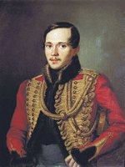

Род поэта восходит к полумифическому шотландскому ба́рду То́масу Ле́рмонту, пленившему сердце эльфийской королевы, от которой Ле́рмонт, прожи́вший среди эльфов много лет, будто бы получил дар предвидения.

Воспитывала маленького Мише́ля Лермонтова его бабушка Елизавета Алексеевна Арсе́ньева, не ча́явшая души во внуке. Мать поэта, по семейному преданию, была сведена в могилу отцом, которого бабушка уже не подпустила к Михаилу.

Из рук гувернеров — француза и грека, почти ничего ему не давших, Лермонтов попал в университетский благородный пансион, где проучился недолго. Сочинять он начал очень рано: первый, бегло оче́рченный, «Демон» был написан в пятнадцатилетнем возрасте. В 16 лет юноша страстно увлекся Ба́йроном.

Зачисленный в 1830 году в Московский университет, Лермонтов после двух лет учёбы оставляет его и поступает в Школу гвардейских подпрапорщиков и кавалерийских юнкеров. Накануне поступления в Школу он пишет «Парус». Выйдя из Школы корне́том лейб-гвардии Гусарского полка, поэт ведет удалую гусарскую жизнь. Смерть Пушкина явила Лермонтова русской публике во всей силе поэтического таланта: эстафета гениальности как бы была передана погибшим Пушкиным — Лермонтову. И вместе с гениальностью — бацилла трагической судьбы. За стихотворение «Смерть поэта» Лермонтова отправили служить на Кавказ, где полным ходом шла война. Темой Кавказа наполнены лучшие вещи Лермонтова, в том числе поэма «Демон».

15 июля 1841 года, спустя 4,5 года после гибели Пушкина, Лермонтов тоже был убит на дуэли.

**ЗАДАНИЕ№2. Подробный устный (письменный) пересказ текста с привлечением цитаты (о М.Ю. Лермонтове)**

Перескажите прочитанный Вами текст о Михаиле Юрьевиче Лермонтове, включив в пересказ слова критика Виссарио́на Григорьевича Бели́нского:

***«…Страшно сказать, а мне кажется, что в этом юноше готовится третий русский поэт, и что Пушкин умер не без наследника»*** Подумайте, где лучше использовать слова Виссариона Григорьевича Белинского в пересказе. Вы можете использовать любые способы цитирования.

**ЗАДАНИЕ №3. Устное (письменное) описание фотографии.**

### Тема 1. Подготовка к Новому году.

Опишите фотографию.  
  
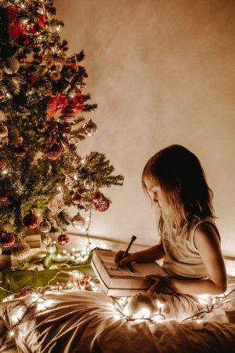   
**Не забудьте описать:**

* кто изображен на фотографии;
* интерьер помещения;
* что делает героиня фотографии;
* эмоции, которые вызывает фотография.

**ВАРИАНТ №2.**

**ЗАДАНИЕ № 1. Чтение текста (о Л.А. Бокерии)**

Выразительно прочитайте вслух текст о российском враче-кардиохирурге Леониде (Лео) Антоновиче Боке́рии (1939).

У Вас есть 2 минуты на подготовку.

[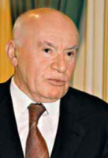](https://rustutors.ru/uploads/posts/2021-12/1639766106_snimok-jekrana-2021-12-17-v-21_33_30.png)

Почти все, что делал Боке́рия в своей области, он делал первым. Первым в СССР провел имплантацию искусственных желудочков, первым начал применять новейшие методики при операциях пороков сердца, положив начало малоинвазивной хирургии.

Леонид Антонович Боке́рия стал одним из основоположников хирургического лечения аритмий и в 1980-м открыл первое в стране специализированное отделение. Боке́рия определил новые подходы в лечении критической сердечной недостаточности и первым в мире провел соответствующие успешные операции на детях. Сейчас в НЦССХ им. Ба́кулева под его руководством ежегодно оперируют более 5500 малышей с пороком сердца, в том числе и новорождённых.

В молодости Боке́рия всерьёз подумывал о том, чтобы стать футбольным тренером. Спорт остался лишь увлечением, но, по словам самого́ доктора, тренерские принципы он воплощает при формировании профессиональной команды хирургов Ба́кулевского центра, который возглавляет почти 20 лет.

Сам Боке́рия, несмотря на возраст, остаётся практикующим кардиохирургом – делает по четыре-пять операций в день. Держать себя в тонусе ему помогают режим, правильное питание и здоровый образ жизни. Эти принципы Боке́рия пропагандирует и как глава общественной организации «Лига здоровья нации».

**[ЗАДАНИЕ№2. Подробный устный (письменный) пересказ текста с привлечением цитаты (о Л.А. Бокерии)](https://yandex.ru/an/count/WX0ejI_zO681DH00H1mqu5nlIeAia0K0OW8n33F0Om00000uig78diFdZgs0yz81W07EfJQ80UwFdR-J0P01nkA2X-E0W802c076ueA7OxW1XelJyYJ00GBO0Uo6oQS1u07ankgc0UW1c07u0Rosthu1Y08oe0B-Yv0Fy0AcgF_C3e1LtWpu1EMQ7uW5vPeVa0NbcX-W1U322QW5qFS7i0NGzmUu1T3t1y05nlOVo0NwZWZG1P-M0oMZHMx4fK00gGTy0Hc3aF-o_RW7j0RW1uO6u0Z_XSW7w0a7W0e1PEWCbu60W808c0wbnfRonhYf88WGpuBcdWQX8fWHmlageRdf4e6YliujsEmGg1Ek-PdJlhxcd1U0580Ww1IC0fWMaDBqdGQW5f3r-Pq6oHRmFz0MnkFVlW6O5-BnYI-e5mcu5m705xNM0Q0PPh0Pk1du6S2bYog16l__Or1rGMg4e1g3mw7PdAslq3Mm6j2oZepSxTZV7e8S3NXPH3fXKNH4HMD4PZUe7W6m7m787xR3v5Eu8DxTAP0Yxkqga2BlxIgG8i7vAf0Ymlaga2B3-IhL8l__V_-18uaZsJ-G8ydhoOAqduRT9fWZcyl1oVYtsCp40H80HZqFH4b63XIxtJ4a-oc6Mox1iT1mB4jp4HHwCgw1aCtzONXIxvXBwvn_XuPxq2cGQ7PCdT8uQi0SuSWPOmm0~1?stat-id=50&test-tag=373833953499665&banner-sizes=eyI3MjA1NzYwNzMzMjg0NTczMSI6IjU5OHgyMDYifQ%3D%3D&format-type=118&actual-format=10&pcodever=705192&banner-test-tags=eyI3MjA1NzYwNzMzMjg0NTczMSI6IjE4ODQ2NSJ9&width=598&height=206" \t "_blank)**

Перескажите прочитанный Вами текст, включив в пересказ слова Л.А. Бокерии**:**

***«Человеческое сердце – вечная загадка и главный объект моих забот. Сердце безумно красивое. Более гармоничной картины, чем ритмично сокращающееся сердце, я в жизни своей не видел».***

Подумайте, где лучше использовать слова Л.А. Бокерии в пересказе. Вы можете использовать любые способы цитирования.

**ЗАДАНИЕ №3. Устное (письменное) описание фотографии.**

### Тема 2. Мой друг

Опишите фотографию.  
 [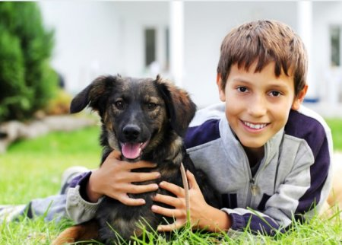](https://rustutors.ru/uploads/posts/2021-12/1639769223_28.jpg)

**Не забудьте описать:**

* кто изображён на фотографии;
* место действия
* настроение, которое передано на фотографии;
* ваши впечатления фотографии.

**ВАРИАНТ №3.**

**ЗАДАНИЕ № 1. Чтение текста (о А.П. Маресьеве)**

Выразительно прочитайте вслух текст о советском военном летчике-истребителе, Герое Советского Союза Алексее Петровиче Маре́сьеве (1916–2001).  
У Вас есть 2 минуты на подготовку.

[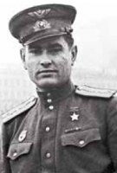](https://rustutors.ru/uploads/posts/2021-12/1639766603_snimok-jekrana-2021-12-17-v-21_41_33.png)

Алексей Петрович Маре́сьев – герой Советского Союза и герой почти биографической книги, образец для подражания для многих поколений, воплощение воли к жизни, Настоящий Человек.

Алексей с детства был болезненным ребенком. Он часто болел малярией, страдал мигренями, у него болели суставы. Здоровье неожиданно поправилось на Дальнем Востоке, куда Маре́сьева отправили на комсомольскую стройку. Поначалу он этой поездке противился, так как мечтал о московском лётном училище. В Комсомо́льске-на-Аму́ре Маре́сьев всё-таки поступил в аэроклуб, потом его призвали в армию. Войну он встретил в Бата́йской школе пилотов. Первый боевой вылет Маре́сьев совершил в августе 41-го. А через полгода на Северо-Западном фронте его самолёт подбили. Раненный в ноги лётчик 18 суток провёл в лесах Валда́я, где ему даже пришлось сражаться с медведем. Позднее 19 дней понадобится журналисту Полево́му, чтобы описать все эти события в книге.

После ампутации обеих ног ещё на больничной койке он начал тренироваться для дальнейших полётов. К счастью, вернуть его на службу согласился командир эскадрильи Число́в, с которым потом они дружили всю жизнь. В первом же полёте на протезах 6 июля 1943-го Маре́сьев сбил немецкий истребитель.

Маре́сьев летал до 1944-го, а после войны служил в авиации Московского военного округа. С 1956-го и почти до конца жизни он работал в Комитете ветеранов войны: «выбивал» своим подопечным льготы, путёвки.

Всей своей жизнью – и в мирное время – Маресьев отрицал свой статус инвалида. Он ходил на лыжах, водил машину до 72 лет, без трости поднимался на второй этаж в свой кабинет.

**ЗАДАНИЕ№2. Подробный устный (письменный) пересказ текста с привлечением цитаты (о А.П. Маресьеве)**

Перескажите прочитанный Вами текст об Алексее Петровиче Маресьеве, включив в пересказ слова из книги корреспондента, журналиста и писателя Бориса Николаевича Полевого «Повесть о настоящем человеке»:

***«Казалось, чем слабее и немощнее становилось его тело, тем упрямее и сильнее был его дух».***

Подумайте, где лучше использовать слова в пересказе. Вы можете использовать любые способы цитирования.

**ЗАДАНИЕ №3. Устное (письменное) описание фотографии.**

### Тема 3. Соревнования

Опишите фотографию.  
[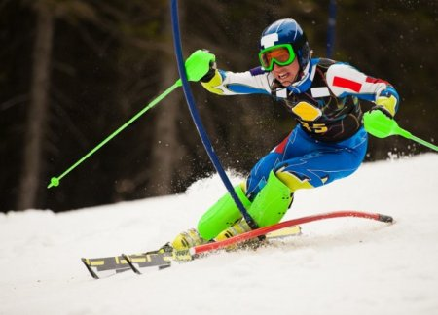](https://rustutors.ru/uploads/posts/2021-12/1639769546_30.jpg)

**Не забудьте описать:**

* Место/время, изображенное на фотографии;
* Спортсмена;
* Событие, изображенное на фотографии;
* Эмоции, которые вызывает фотография;

**ВАРИАНТ №4.**

**ЗАДАНИЕ № 1. Чтение текста (о Н.Ф. Фёдорове)**

Выразительно прочитайте вслух текст о философе Никола́е Фёдоровиче Фёдорове (1829-1903).

У Вас есть 2 минуты на подготовку.

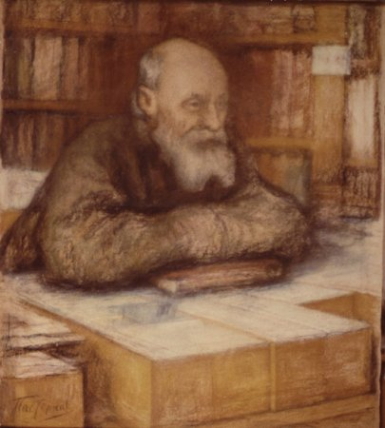

Никола́я Фёдоровича Фёдорова называли порой «Московским Сокра́том», а Ле́в Толсто́й и вовсе считал его святым. Фёдоров, уроженец Бо́ровска, работал библиотекарем в Чертко́вской, а затем Румя́нцевской библиотеках. Он вёл жизнь аскета: снимал каморку, ходил в ветхой одежде, питался только хлебом и чаем. «Он раздавал всё своё крохотное жалованье беднякам, - вспоминал Циолко́вский. Человек необыкновенной эрудиции, Фёдоров мог посоветовать нужную книгу любому студенту и учёному, от математика до историка, а порой и сам покупал такие книги для них (если они отсутствовали в библиотеке). Помимо заказанных юным Циолковским трудов, Николай Федорович присылал ему дополнительную литературу и спрашивал его мнение о ней.

Фёдоров разработал оригинальную систему, так называемую «Философию общего дела», согласно которой на Земле со временем восторжествует сверхморализм, а все жившие когда-либо люди окажутся воскрешены́. Тогда «все миры, движимые ныне бесчувственными силами, будут управляемы братским чувством всех воскрешённых поколений». «Всеобщее воскрешение есть полная победа над пространством и временем», — утверждал философ. Для того чтобы воскрешённым предкам нашлось место, потребуется «не только посетить, но и населить все миры вселенной».

Пока же Николай Фёдорович мечтал, чтобы на современном ему этапе «каждый уезд имел... воздушный крейсер для исследования и новых опытов... Аэроста́т, паря над местностью, вызывал бы отвагу и изобретательность, т. е. действовал бы образовательно; это было бы, так сказать, приглашением всех умов к открытию пути в небесное пространство...». Степень влияния космической философии Фёдорова на Циолко́вского определить затруднительно, но в том, что оно имело место, трудно усомниться.

**ЗАДАНИЕ№2. Подробный устный (письменный) пересказ текста с привлечением цитаты (о Н.Ф. Фёдорове)**

Перескажите прочитанный Вами текст о Никола́е Фёдоровиче Фёдорове, включив в пересказ слова писателя Льва́ Никола́евича Толсто́го:

***«Я горжусь, что живу в одно время с подобным человеком».***  
 Подумайте, где лучше использовать слова Льва́ Никола́евича Толсто́го в пересказе. Вы можете использовать любые способы цитирования.

**ЗАДАНИЕ №3. Устное (письменное) описание фотографии.**

**Тема 4. Игра в хоккей**

Опишите фотографию.  
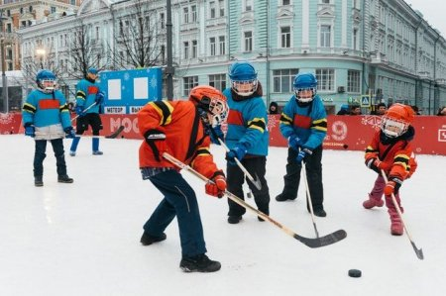  
**Не забудьте описать:**

* кто изображён, чем занимаются ребята;
* место действия, время года, внешний вид ребят;
* момент, запечатлённый на фотографии;
* какие качества развивают командные виды спорта?

**ВАРИАНТ №5.**

**ЗАДАНИЕ № 1. Чтение текста (о Д.И. Менделееве)**

Выразительно прочитайте вслух текст о знаменитом ученом Дмитрии Ивановиче Менделееве (1834-1907)

У Вас есть 2 минуты на подготовку.

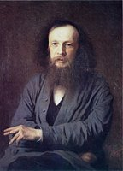

Гениальный русский химик был семнадцатым ребенком в семье директора Тобо́льской гимназии и училищ Тобо́льского округа Ива́на Па́вловича Менделе́ева. Родители Дми́трия Ива́новича, рано заметившие выдающиеся способности своего сына, вопреки стесненному материальному положению, сделали все возможное для их развития. После окончания Тобольской гимназии Менделеев поступил в Главный педагогический институт в Петербурге, где нашел выдающихся и заинтересованных учителей. В 1856 году Д. И. Менделеев защитил маги́стерскую диссертацию «Об удельных объёмах» и уже в 23 года стал доце́нтом университета.

В 1864 году Дмитрия Ивановича избрали профессором Петербургского технологического института, а через год он защитил докторскую диссертацию «О соединениях спирта с водой». В 1867 году Менделеев получил в университете кафедру неорганической химии, которую занимал в течение 23 лет. Именно в этот период произошёл расцвет его научного творчества и педагогической деятельности, связанный с открытием Периоди́ческого закона в 1869 году и выходом в свет фундаментального труда «Основы химии».

Весной 1890 года Менделеев покинул университет в знак протеста против позиции правительства по отношению к студенческим волнениям. Впоследствии его интересы и деятельность были связаны, в основном, с решением практических задач. Менделеев многие годы посвятил экономическому развитию страны, а также занимался проблемами в сфере охраны природы.

Появление творческого гения Менделеева было востребовано временем, было своего рода ответом на потребности развивающейся России.

**ЗАДАНИЕ№2. Подробный устный (письменный) пересказ текста с привлечением цитаты (о М.Ю. Лермонтове)**

Перескажите прочитанный Вами текст о Дмитрии Ивановиче Менделееве, включив в пересказ слова химика Льва Алекса́ндровича Чуга́ева:

***«Он умел быть философом в химии, в физике и в других отраслях естествознания, которых ему приходилось касаться, и естествоиспытателем в проблемах философии, политической экономии и социологии. Он умел внести свет науки в задачи чисто практического характера и приблизить к жизни теорию, находя для нее возможность использования и различных приложений».***

Подумайте, где лучше использовать слова Льва Александровича Чугаева в пересказе. Вы можете использовать любые способы цитирования

**ЗАДАНИЕ №3. Устное (письменное) описание фотографии.**

### Тема 5. Велоспорт. Опишите фотографию. https://rustutors.ru/uploads/posts/2019-12/medium/1575781899_ejcn7xmw4aecx8m.jpg  Не забудьте описать:

* Место, где происходит действие на этой фотографии;
* Внешний вид людей на фотографии;
* Что делают герои фотоснимка;
* Какие качества воспитывают занятия спортом.

**ВАРИАНТ №6.**

**ЗАДАНИЕ № 1. Чтение текста (о В.И. Дале)**

Выразительно прочитайте вслух текст о составителе «Толкового словаря живого великорусского языка» Владимире Ивановиче Дале (1801-1872)

У Вас есть 2 минуты на подготовку.

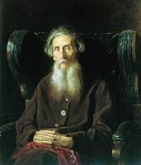

Влади́мир Ива́нович Даль - автор всем известного «Толкового словаря живого великорусского языка», ценнейшего пособия прежде всего для всех, кто занимается русским языком и русской литературой. Об этой сокровищнице русского языка написано огромное количество статей и даже стихов.

В. И. Даль был превосходным знатоком русского языка и его го́воров, классификацию которых он составил первым. Современники рассказывали, что иногда он только по двум-трём произнесённым словам мог определить, откуда родом человек, носителем какого наречия является. Он также собирал пословицы, поговорки, загадки, самый разнообразный этнографический материал (объяснение обрядов, поверий, предметов культуры и т. д.), который всегда использовал в своих литературных произведениях. Но мало кто из наших современников знает, что В.И. Даль - блестящий морской офицер, врач, хирург, гомеопат, писатель (псевдоним Каза́к Луга́нский), учёный в области этнографии, статистики, в области зоологии и ботаники. Он был талантливым инженером-конструктором, изобретателем. Он был одним из учредителей Русского географического общества.

Второго марта 1819 года, когда Далю было 17 лет, он был выпущен из Морского корпуса ми́чманом на Черноморский флот. Именно в это время, можно сказать, и начинается составление Далем Словаря. Однажды он ехал на паре почтовых лошадей. Поскольку мичманская одежда плохо его грела, он ёжился и жался в санях. Ямщик (из Новгородской губернии) в утешение продрогшему Далю сказал, указывая на пасмурное небо: "Замола́живает!" Даль не понял значения слова, хоть оно и было сказано по-русски, тогда ямщик объяснил, что замолаживает значит, небо па́смурнеет, а это верный признак оттепели. Тогда Владимир Иванович окоченевшими от холода руками достал из кармана записную книжку и записал это слово: «Замолаживать - иначе пасмурнеть», в Новгоро́дской губе́рнии значит «заволакиваться тучками, говоря о небе, клониться к ненастью». Именно эта дата – март 1819 года – и становится началом работы Даля над сбором материала, а потом и работы над составлением Толкового словаря живого великорусского языка.

С тех пор при Дале всегда была записная книжка, в которую он вносил диалектные слова, различные устойчивые обороты, пословицы, поговорки, загадки, прибаутки. Лет через десять у него было уже несколько толстых тетрадей, исписанных мелким бисерным почерком.

**ЗАДАНИЕ№2. Подробный устный (письменный) пересказ текста с привлечением цитаты (о В.И. Дале)**

Перескажите прочитанный Вами текст о Владимире Ивановиче Дале, включив в пересказ слова Ива́на Серге́евича Турге́нева:

***«Для того чтобы заслужить название народного писателя, нужен не столько личный, своеобразный талант, сколько сочувствие к народу, родственное к нему расположение, добродушная наблюдательность. В этом отношении никто, решительно никто в русской литературе не может сравниться с г. Далем»***.

Подумайте, где лучше использовать слова Ивана Сергеевича Тургенева в пересказе. Вы можете использовать любые способы цитирования

**ЗАДАНИЕ №3. Устное (письменное) описание фотографии.**

### Тема 6. Прогулка в лесу. Опишите фотографию. [https://rustutors.ru/uploads/posts/2019-12/medium/1575781758_man-and-kid-walking-on-downhill-1469880.jpg](https://rustutors.ru/uploads/posts/2019-12/1575781758_man-and-kid-walking-on-downhill-1469880.jpg)  Не забудьте описать:

* Участников прогулки, их одежду;
* Настроение участников прогулки;
* Атмосферу, которую передает эта фотография;
* Чувства, которые вызывает у Вас эта фотография.

**ВАРИАНТ №7.**

**ЗАДАНИЕ № 1. Чтение текста (о И.П. Павлове)**

Выразительно прочитайте вслух текст о великом ученом-физиологе, лауреате Нобелевской премии Иване Петровиче Па́влове (1849–1936)  
 У Вас есть 2 минуты на подготовку.

[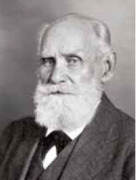](https://rustutors.ru/uploads/posts/2021-12/1639764574_snimok-jekrana-2021-12-17-v-21_09_01.png)

Ещё в Рязанской духовной семина́рии Иван Петрович Па́влов прочёл небольшую брошюру «Рефлексы головного мозга» Се́ченова, которая положила начало его интересу к биологии. В 1870-м он поступил на естественное отделение Петербургского университета, в годы обучения специализировался на физиологии животных.

После блестящего окончания университета Па́влов руководит физиологической лабораторией при клинике профессора Бо́ткина, читает лекции в Военно-медицинской академии. Он проводит сотни опытов, в том числе и знаменитый эксперимент с мнимым кормлением собак, доказавший роль нервной системы в пищеварении. В 1904-м удостаивается Но́белевской премии за исследование функций пищеварительных желёз.

Следующие 30 лет своей жизни Павлов посвящает исследованию высшей нервной деятельности. Делает ряд открытий относительно функционирования головного мозга, вводит понятие условных и безусловных рефлексов – эта система легла в основу новой научной отрасли о психологии поведения.

В начале прошлого века Павлов был самым известным за рубежом российским учёным. Его приглашали работать в Европу, но советская власть приложила все усилия, чтобы академик остался на родине. Даже в самые голодные годы Павлов получал деньги на покупку и кормление подопытных животных. Тем не менее учёный заступался за репрессированных коллег и знакомых – некоторых из них благодаря его стараниям удалось вернуть из ссылки.

Он стал первым лауреатом Но́белевской премии среди российских учёных, а в 1935-м удостоился почётного звания старейшины физиологов мира. Его открытиям во многом послужили и те самые подопытные собаки, в честь которых он позже сам заказал памятник.

**ЗАДАНИЕ№2. Подробный устный (письменный) пересказ текста с привлечением цитаты (о И.П. Павлове)**

Перескажите прочитанный Вами текст о Иване Петровиче Павлове, включив в пересказ слова выдающегося клинициста-кардиолога Дмитрия Дмитриевича Плетнёва о нем:

***«Художник-экспериментатор, находящийся в строгом подчинении глубокому аналитико-синтетическому уму ученого – так можно охарактеризовать Павлова как исследователя-мыслителя».***

Подумайте, где лучше использовать слова Дмитрия Дмитриевича Плетнёва в пересказе. Вы можете использовать любые способы цитирования.

**ЗАДАНИЕ №3. Устное (письменное) описание фотографии.**

**Тема 7. Мама и дочь**

Опишите фотографию.  
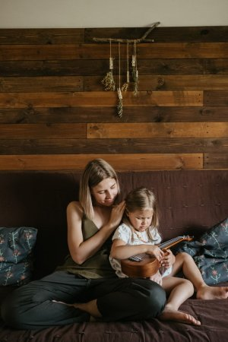  
**Не забудьте описать:**

* Кто изображен на фото;
* Интерьер, внешний вид мамы и дочери;
* Какое настроение у девочки на фото;
* Какие качества в ребенке воспитывает занятие музыкой.

**ВАРИАНТ №8.**

**ЗАДАНИЕ № 1. Чтение текста (о И.К. Айвазовском)**

Выразительно прочитайте вслух текст о знаменитом художнике Ива́не Константи́новиче Айвазо́вском (1817-1900)

У Вас есть 2 минуты на подготовку.

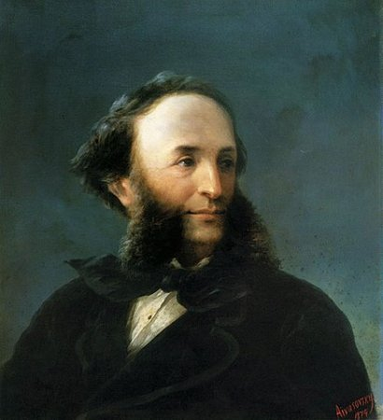

Иван Константи́нович Айвазо́вский родился 17 (29 по старому стилю) июля 1817 года на берегу Чёрного моря, в Крыму, в городе Феодо́сии, в купеческой армянской семье, к тому времени обедневшей. Склонность к искусству, проявлявшаяся в раннем возрасте, несмотря на отсутствие бумаги и карандашей, сделала первые попытки мальчика запечатлеть явления окружающего мира публичными: он рисовал самоварным углём на выбеленных стенах своего дома. Первым обратил внимание на рисунки городской архитектор Кох. В дальнейшем в судьбе юного дарования принял участие градоначальник Феодосии Алекса́ндр Казначе́ев, который направил его в 1830 году в Симферо́польскую гимназию, а в 1833 году способствовал поступлению И.К. Айвазовского в Петербургскую Академию художеств, куда он был зачислен по представленным рисункам.

Годы обучения в Петербурге, общение с педагогами, известными художниками России того времени, во многом определили быстрое развитие дарования И.К. Айвазовского. Академист Айвазовский много и плодотворно работал. За участие в выставке 1836 года он получил серебряную медаль II степени, а в следующем году – большую золотую медаль, дававшую возможность отправиться в заграничную командировку за счёт академии на 6 лет. Формально до окончания обучения у художника было ещё 2 года, поэтому Совет академии отправил И.К. Айвазовского в Крым для совершенствования живописного мастерства. Здесь он написал с натуры виды Ялты, Феодосии, Севастополя, Ке́рчи.

Эта поездка обогатила художника не только живописными впечатлениями. По приглашению командующего Черноморским флотом М. П. Ла́зарева он принял участие в десантных операциях у берегов Кавказа. Там И.К. Айвазовский познакомился с будущими известными флотоводцами, а в то время ещё молодыми офицерами Нахи́мовым, Корни́ловым, Исто́миным.

Творчество и дарование художника столь ярко и необычно, что на протяжении почти 200 лет привлекает к себе пристальное внимание публики, знатоков и ценителей искусства. Ста́сов писал: «Маринист Айвазовский по рождению и по натуре был художник совершенно исключительный, живо чувствующий и самостоятельно передающий, быть может, как никто в Европе, воду с её необычайными красотами…».

**ЗАДАНИЕ№2. Подробный устный (письменный) пересказ текста с привлечением цитаты (о И.К. Айвазовском)**

Перескажите прочитанный Вами текст об Ива́не Константи́новиче Айвазо́вском, включив в пересказ слова профессора Никола́я Никола́евича Кузьмина́:

***«Жизнь Айвазовского представляется нам настоящей волшебной сказкой, богатой событиями, почти неизвестными многим, другими забытыми, и прекрасной, как чудный, пленительный сказочный сон. Его гений - это та могущественная, волшебная фея, которая чудесно сплетала узоры его жизни, располагая их как можно лучше, разумнее и счастливее и вдохновляя его, вливала в него вместе с любимой им южной природой морей и силу, и бодрость, и вечно молодую, кипящую энергию.»***  
 Подумайте, где лучше использовать слова Никола́я Никола́евича Кузьмина́ в пересказе. Вы можете использовать любые способы цитирования.

**ЗАДАНИЕ №3. Устное (письменное) описание фотографии.**

### Тема 8. В книжном магазине.

Опишите фотографию.  
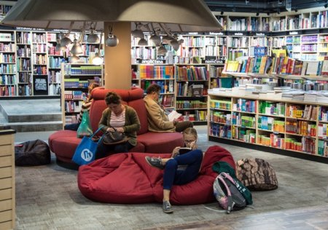   
**Не забудьте описать:**

* Место, где происходит действие на этой фотографии,
* интерьер помещения
* Действия героев снимка
* Впечатление от фотографии

**ВАРИАНТ №9.**

**ЗАДАНИЕ № 1. Чтение текста (о Ф.И. Шаляпине)**

Выразительно прочитайте вслух текст о русском оперном певце Фёдоре Ивановиче Шаля́пине (1873–1938)

У Вас есть 2 минуты на подготовку.

[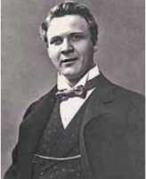](https://rustutors.ru/uploads/posts/2021-12/1639764408_snimok-jekrana-2021-12-17-v-21_05_52.png)

Большой и Марии́нский театры завидовали более скромной Московской частной русской опере, где взошла звезда самого, пожалуй, известного русского баса всех времен. Фёдор Иванович Шаля́пин солировал и в главных театрах страны – Большой сманил Фёдора Ивановича уже через три года после его поступления в частную оперу. В числе лучших его оперных партий – Мефисто́фель, Борис Годунов, Иван Грозный, Сусанин.  
 Мощь и красоту голоса, а также актёрское мастерство Шаля́пина оценили сначала в Москве, затем в Петербурге, а в 1901 году пришел первый зарубежный успех – он солировал в Милане на сцене «Ла Ска́ла».   
 В последующие 15 лет Шаляпин по-настоящему набирает мощь и на родине, и за границей. Невероятные палитры вокальных интонаций, бархатистый, мягкий тембр ставили его на голову выше всех в музыкальной иерархии. Он был ударной артиллерией во время легендарных «Русских сезонов», которые устраивал в начале XX века в Европе Сергей Дя́гилев, отрывший многих талантливых артистов балета, композиторов и художников.  
 События 1917 года не могли не затронуть Шаля́пина, хотя он делал все, чтобы быть как можно дальше от политики. Несмотря на то что советская власть присвоила ему звание народного артиста республики, а в 1918 году и вовсе назначила худруко́м Марии́нского театра, Шаля́пин покинул страну, которую любил, но в которую так и не вернулся.

**ЗАДАНИЕ№2. Подробный устный (письменный) пересказ текста с привлечением цитаты (о Ф.И. Шаляпине)**

Перескажите прочитанный Вами текст о Фёдоре Ивановиче Шаляпине, включив в пересказ слова его друга, известного композитора Сергея Васильевича Рахма́нинова:

***«Шаляпин никогда не умрет. Умереть не может. Ибо он, этот чудо-артист, с истинно сказочным дарованием, незабываем... Для будущих поколений он будет легендой».***

Подумайте, где лучше использовать слова Сергея Васильевича в пересказе.

**ЗАДАНИЕ №3. Устное (письменное) описание фотографии.**

### Тема 9. Музей. Опишите фотографию.  [https://rustutors.ru/uploads/posts/2021-12/medium/1639767982_21.jpg](https://rustutors.ru/uploads/posts/2021-12/1639767982_21.jpg)

**Не забудьте описать:**

* Кто изображен на фотографии;
* Место действия, внешний вид людей;
* Чем они заняты;
* Какое настроение у детей на фотографии.

**ВАРИАНТ №10.**

**ЗАДАНИЕ № 1. Чтение текста (о К.С. Станиславском)**

Выразительно прочитайте вслух текст о знаменитом театральном режиссёре, педагоге, реформаторе театра Константине Сергеевиче  Станисла́вском (1863–1938).

У Вас есть 2 минуты на подготовку.

[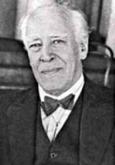](https://rustutors.ru/uploads/posts/2021-12/1639765064_snimok-jekrana-2021-12-17-v-21_17_29.png)

Константин Сергеевич Станисла́вский родился в богатой московской семье потомственных фабрикантов, но с детства заболел театром. Болезненный, страдающий рахитом, не выговаривающий «р» и «л», Константин усиленно работал над собой: занимался пластикой и вокалом с лучшими педагогами, а в 14 лет начал свои первые выступления на сцене домашнего театрального кружка. Его дебют состоялся в декабре 1884 года в одном из любительских театров Москвы, где он сыграл Подколёсина в гоголевской «Женитьбе».

Еще через год Станисла́вский на свои сре́дства создаёт Московское общество искусства и литературы, на чьей сцене он снова играет в пьесе Гоголя – роль И́харева в «Игроках». С 1891 года Станисла́вский начинает режиссёрскую работу: ставит «Оте́лло», «Двенадцатую ночь», «Село Степа́нчиково». Он использует подлинные предметы интерьера, экспериментирует со светом, звуком и темпом, уделяет внимание сдержанности жеста, тонкости игры, паузам – как говорил он сам, «режиссёрским приёмам выявления духовной сущности произведения».

В 1898 году совместно с Немиро́вичем-Да́нченко Станисла́вский основывает МХАТ – главное дело его жизни. Новый «свободный театр» отрицал излишний пафос, наигранность, позиционировал себя как общедоступную демократическую сцену. Минимализм в декорациях и костюмах, максимализм в требовательности режисcёра, блестящий репертуар – вот что превратило МХАТ в ведущий театр страны. Актёры должны были вживаться в роль: правда переживаний, продумывание обстоятельств, работа над собой – без этого, по Станисла́вскому, был невозможен театр. В 1902-м перед премьерой «На дне» актёры посетили ночлежки Хитро́ва рынка – беспрецедентный шаг для былого театра.

После 1916-го Станисла́вский не выходил на сцену, сосредоточившись на оттачивании своей системы в качестве режиссёра.

Реформатор театра, создатель системы, определившей развитие театрального и киноискусства на весь XX век, он сделал профессию актёра стилем жизни, тяжелейшим и уважаемым ремеслом. Знаменитое «Не верю!» и «Театр начинается с вешалки» обессмертило его имя даже среди далёких от театра людей.

**ЗАДАНИЕ№2. Подробный устный (письменный) пересказ текста с привлечением цитаты (о К.С. Станиславском)**

Перескажите прочитанный Вами текст, включив в пересказ слова К.С. Станиславского:

***«Любите искусство в себе, а не себя в искусстве».***

Подумайте, где лучше использовать слова Константина Сергеевича в пересказе. Вы можете использовать любые способы цитирования.

**ЗАДАНИЕ №3. Устное (письменное) описание фотографии.**

### Тема 10. Зима.

Опишите фотографию.  
[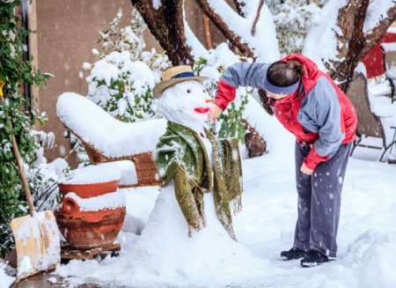](https://rustutors.ru/uploads/posts/2021-12/1639768812_25.jpg)

**Не забудьте описать:**

* Кто изображён на фотографии;
* Настроение, которое передано на фотографии;
* Какие впечатления вызывает фотография.

**ВАРИАНТ №11.**

**ЗАДАНИЕ № 1. Чтение текста (о Ю.А. Гагарине)**

Вам, конечно, знаком человек, изображённый на этой фотографии. Это Юрий Алексеевич Гагарин (1934–1968) – первый космонавт.  
Выразительно прочитайте текст о Юрии Алексеевиче Гагарине вслух.

*У Вас есть 2 минуты на подготовку.*

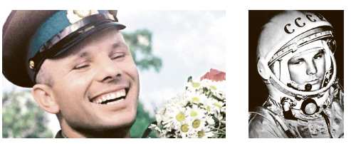  
  
 Кандидаты в первый отряд космонавтов набирались среди военных лётчиков-истребителей по решению Сергея Павловича Королёва, считавшего, что именно эти лётчики уже имеют опыт перегрузок, стрессовых ситуаций и перепадов давления. Их было 20 молодых лётчиков, которых готовили к первому полёту в космос. Юрий Гагарин был одним из них.  
 Когда началась подготовка, никто не мог даже предположить, кому из них предстоит открыть дорогу к звёздам. Надёжный, сильный  
и доброжелательный, Юрий никому не завидовал, никого не считал лучше или хуже себя. Он легко брал на себя инициативу, работал упорно и с удовольствием.  
 12 апреля 1961 года в 9 часов 7 минут по московскому времени с космодрома Байконỳр стартовал космический корабль «Восток» с пилотом-космонавтом Юрием Алексеевичем Гагариным на борту. Вскоре весь мир увидел кадры кинохроники, ставшие историей: подготовка к полёту, спокойное и сосредоточенное лицо Юрия Гагарина перед шагом в неизвестность, его знаменитое «Поехали!».  
 Смелость и бесстрашие простого русского парня с широкой улыбкой покорили всё человечество. Продолжительность полёта Гагарина равнялась 108 минутам. Всего 108 минут. Но не количество минут определяет вклад в историю освоения космоса. Юрий Гагарин был первым и останется им навсегда.

**ЗАДАНИЕ№2. Подробный устный (письменный) пересказ текста с привлечением цитаты (о Ю.А. Гагарине)**

Подробно перескажите прочитанный Вами текст, включив в пересказ слова С.П. Королёва, выдающегося конструктора и учёного, о Ю.А. Гагарине:

***«Он открыл людям Земли дорогу в неизвестный мир. Но только ли это? Думается, Гагарин сделал нечто большее – он дал людям веру в их собственные силы, в их возможности, дал силу идти увереннее, смелее…»***  
 Подумайте, где лучше использовать слова С.П. Королёва в пересказе. Вы можете использовать любые способы цитирования.

**ЗАДАНИЕ №3. Устное (письменное) описание фотографии.**

### Тема 11. Семейный ужин

Опишите фотографию.  
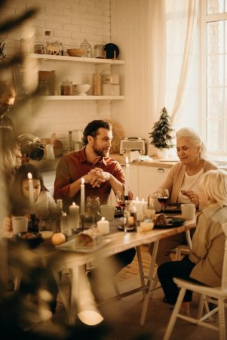  
**Не забудьте описать:**

* Кто изображен на фото
* Особенности интерьера, описание людей за столом
* Момент, запечатленный на фотографии
* Роль семейных праздников в жизни человека

**ВАРИАНТ №12.**

**ЗАДАНИЕ № 1. Чтение текста (о Б.В. Данчиче)**

Выразительно прочитайте вслух текст о советском архитекторе и градостроителе Борúсе Вúкторовиче Дáнчиче (1892 г. — февраль 1942 г.)

У вас есть 2 минуты на подготовку.

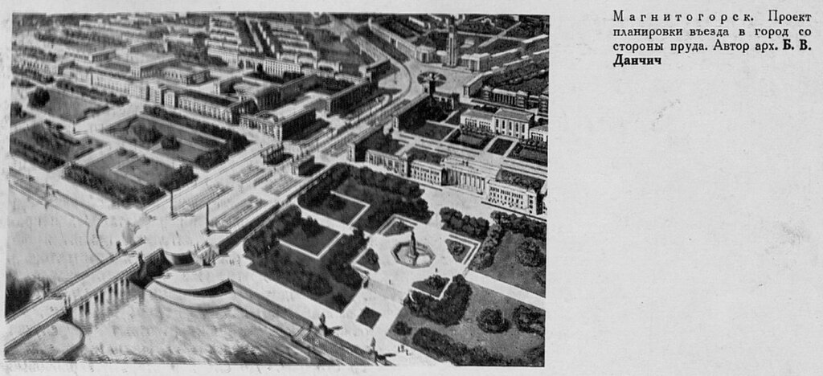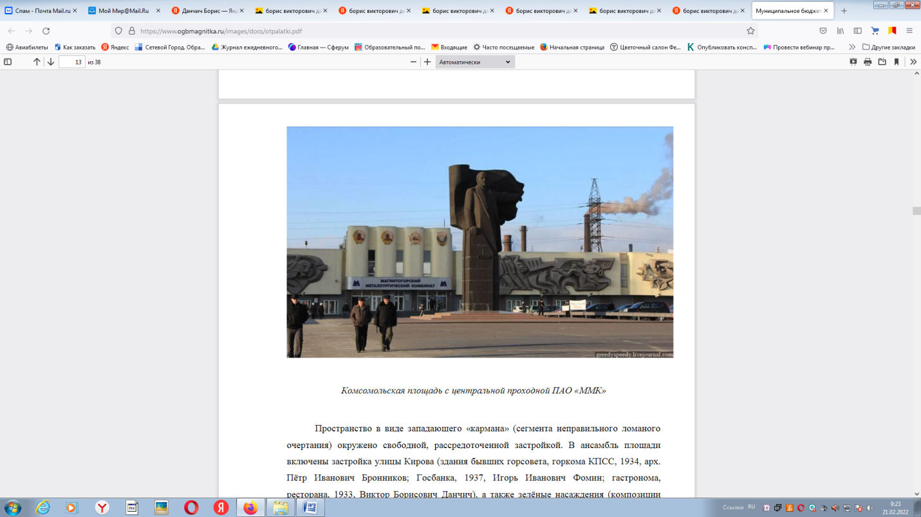 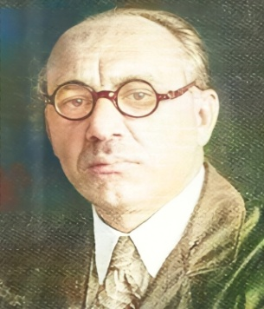

Борис Викторович Данчич родился в городе Изюме Харьковской губернии. Учился на архитектурном факультете Академии художеств у архитектора Леонтия Николаевича Бенуа

С 1927 года и до конца своих дней Борис Викторович работал в ГИПРОМЕЗе (Государственный институт проектирования металлических заводов, с 1934 – ГИПРОГОР, Государственный институт проектирования городов), занимался проектированием общественных и промышленных зданий, разработкой планов новых социалистических городов, строившихся вокруг крупных промышленных предприятий: Кривого Рога, Комсомольска-на-Амуре, Магнитогорска, Нижнего Тагила, Уфы.

В Магнитогорск он прибыл в 30-е годы, чтобы представить свой генеральный план металлургического комбината и Ленинского района. Вместе с группой ленинградских архитекторов он занимался проектированием площади заводоуправления - делового центра Магнитки того времени. Согласно его проекту правобережная часть была с чётко определённым функциональным зонированием.

Данчич, вдохновлённый авангардным искусством, искал новые формы и материалы, чтобы воплотить идеи нового общества - свободного и счастливого.

Знаменит Данчич по портретным зарисовкам. Целая галерея женских образов свидетельствует о мастерстве Б. В. Данчича–портретиста. Его выставки представляют более 170 графических работ, созданных в 1908-1941 годах. Там представлены акварели, гуаши, рисунки карандашом, сангиной, тушью, углем. Многие из них были созданы во время поездок-командировок по стране. Это пейзажи и бытовые зарисовки, сделанные в родном городе Изюме, в Златоусте, Костроме, Уфе, в Крыму и на Кавказе. Самыми известными его картинами являются: «Собаки на крыльце», «Верблюды», «Апрель», «Арлекинада».

Умер Данчич от истощения в феврале 1942 года на пути в эвакуацию из блокадного Ленинграда.

**ЗАДАНИЕ№2. Подробный устный (письменный) пересказ текста с привлечением цитаты (о Б.В. Данчиче)**

Подробно перескажите прочитанный Вами текст, включив в пересказ слова из статьи Санкт-Петербургского отделения ассоциации искусствоведов о художники, графике и архитекторе Борисе Данчиче: ***«По своей эстетике изысканные, гармоничные произведения Б. В. Данчича напоминают работы художников объединения "Мир искусства" начала ХХ столетия».***

Подумайте, где лучше использовать слова шахматиста в пересказе. Вы можете использовать любые способы цитирования.

**ЗАДАНИЕ №3. Устное (письменное) описание фотографии.**

**Тема12. Картинная галерея.**

Опишите фотографию

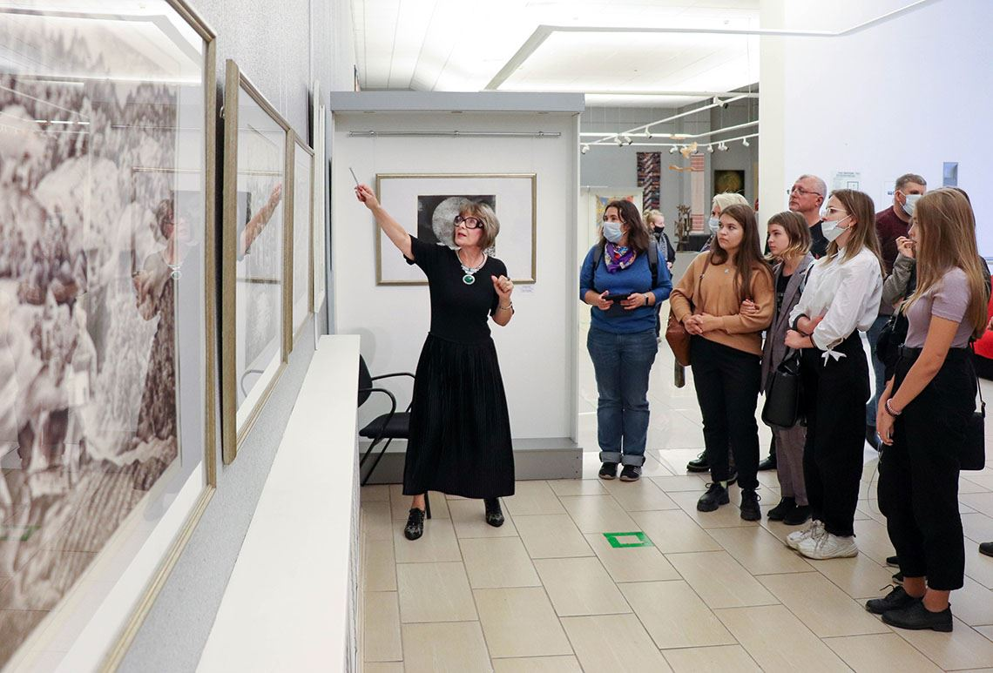

**Не забудьте описать:**

* где происходит действие, запечатлённое на фотографии;
* что такое культурный и эстетический интерес; какой возраст участников событий. Почему?
* что делают участники экскурсии, как они одеты;
* общее настроение участников экскурсии.

**ВАРИАНТ №13.**

**ЗАДАНИЕ № 1. Чтение текста (о Л.М. Рошале)**

Выразительно прочитайте вслух текст о детском «докторе мира», хирурге Леони́де Миха́йловиче Роша́ле (родился в 1933 году).

У вас есть 2 минуты на подготовку.

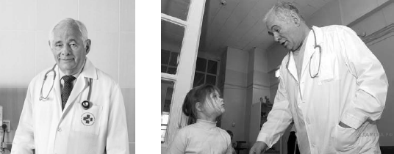

На протяжении нескольких десятков лет доктор Леонид Михайлович Роша́ль лечит детей. Когда в 1988 году был полностью разрушен город Спита́к в Армении, Леонид Михайлович собрал бригаду врачей, которая лечила детей, вытащенных из-под завалов домов.

После событий в Армении доктор Рошаль организовал «бригады Рошаля»  — команды детских врачей, готовых в любую минуты отправиться к месту стихийных бедствий и катастроф для спасения детей. Такие мобильные хирургические группы созданы в 33 регионах России. За почти тридцать лет деятельности «бригады Рошаля» провели множество сложнейших операций в разных странах. Они по праву пользуются уважением и авторитетом во всём мире.

В настоящее время Леонид Михайлович является директором Московского НИИ неотложной детской хирургии и травматологии. Леонид Михайлович не только талантливый врач и отличный организатор, но и очень мужественный человек. Он вёл переговоры с террористами, добиваясь освобождения заложников, проносил заложникам медикаменты и воду.

Леонид Михайлович Рошаль по-прежнему остается практикующим врачом, продолжает обучать новое поколение специалистов и ведёт широкую общественную работу. Леонида Михайловича называют детским «доктором мира». О подвигах врача рассказывает документальный фильм «Я ничего не боюсь».

**ЗАДАНИЕ№2. Подробный устный (письменный) пересказ текста с привлечением цитаты (о Л. М. Рошале)**

Подробно перескажите прочитанный Вами текст, включив в пересказ слова Леонида Михайловича Рошаля:

***«Я всю жизнь лечил и буду лечить детей вне зависимости от национальности, религий и страны проживания».***

Подумайте, где лучше использовать слова Л. М. Рошаля в пересказе. Вы можете использовать любые способы цитирования.

**ЗАДАНИЕ №3. Устное (письменное) описание фотографии.**

**Тема13. Мой четвероногий друг.**

Опишите фотографию.

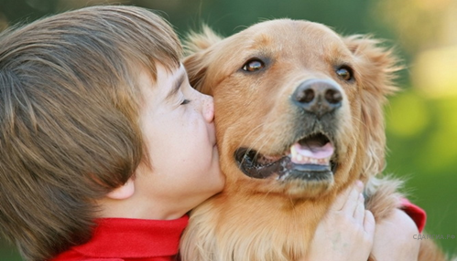

Не забудьте описать:

* кто изображён на фотографии;
* какое событие изображено на фотографии;
* настроение, которое передано на фотографии;
* ваши впечатления фотографии.

**ВАРИАНТ №14.**

**ЗАДАНИЕ № 1. Чтение текста (о Галилео Галилее)**

Выразительно прочитайте вслух текст об итальянском физике, механике, астрономе, философе, математике Галилео Галилее

У вас есть 2 минуты на подготовку.

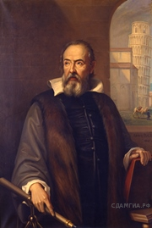

Много лет тому назад в Италии в семье музыканта родился мальчик, которого назвали Галилео Галилей.

Семнадцатилетним юношей Галилео по совету отца поступил в университет и занялся изучением медицины. Однако эта наука не увлекла молодого человека. Его интересовали исследования в области техники, поэтому юноша оставил учебу в университете и стал штудировать труды древних греков  — Евклида, Архимеда, Платона, Аполлония и особенно углублённо постигал точные науки: математику, физику и астрономию.

Галилей сделал ряд важных открытий. Он исследовал и обосновал, как находить центр тяжести тел разнообразной формы, открыл законы падения тел, изобрел особые весы для измерения плотности тел. Галилей своими руками построил зрительную трубу и первым использовал ее для наблюдений за небесными светилами. С ее помощью он обнаружил пятна на Солнце, горы на Луне, увидел фазы планеты Венеры, открыл четыре спутника Юпитера.

Астрономическими наблюдениями и выводами из них Галилей подтвердил учение Коперника о том, что Земля вращается и движется вокруг Солнца.

Перед судом инквизиции Галилея заставили отречься от своих идей. Однако инквизиторы не достигли самого главного: Галилей не признал себя виновным в ереси.

**ЗАДАНИЕ№2. Подробный устный (письменный) пересказ текста с привлечением цитаты (о Галилео Галилее)**

Перескажите прочитанный Вами текст, включив в пересказ слова Галилео Галилея:

***«Для того, чтобы уничтожить учение Коперника, вовсе недостаточно заткнуть кому-нибудь рот. Нужно еще наложить запрет на всю астрономическую науку и, сверх того, воспретить кому бы то ни было глядеть в небо!»***

Подумайте, где лучше использовать слова Галилео Галилея в пересказе. Вы можете использовать любые способы цитирования.

**ЗАДАНИЕ №3. Устное (письменное) описание фотографии.**

**Тема14. Зимние забавы.**

Опишите фотографию.

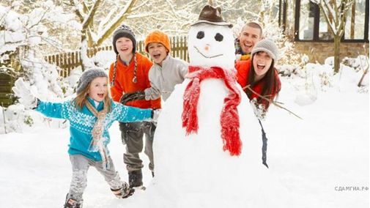

Не забудьте описать:

* кто изображён на фотографии;
* где и когда происходит действие, запечатлённое на фотографии;
* общее настроение, которое передано на фотографии.

**ВАРИАНТ №15.**

**ЗАДАНИЕ № 1. Чтение текста (о словах)**

Выразительно прочитайте вслух текст В.А. Сухомлинского «Слово о словах».

У вас есть 2 минуты на подготовку.

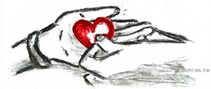

Слово  — тончайшее прикосновение к сердцу; оно может стать и нежным, благоуханным цветком, и живой водой, возвращающей веру в добро, и острым ножом, и раскалённым железом, и комьями грязи.

Слово оборачивается самыми неожиданными поступками даже тогда, когда его нет, а есть молчание. Там, где необходимо острое, прямое, честное слово, иногда мы видим позорное молчание. Это самый гнусный поступок  — предательство. Бывает и наоборот: предательством становится слово, которое должно хранить тайну. Мудрое и доброе слово доставляет радость, глупое и злое, необдуманное и бестактное приносит беду. Словом можно убить и оживить, ранить и излечить, посеять сомнение и безнадёжность и одухотворить, рассеять сомнения и повергнуть в уныние, сотворить улыбки и вызвать слёзы, породить веру в человека и заронить неверие, вдохновить на труд и привести в оцепенение силы души. Злое, неудачное, бестактное, попросту глупое слово может оскорбить, огорчить, ошеломить, потрясти человека. Умей сообразить и почувствовать, когда человеку, с которым ты встречаешься, нужно, чтобы ты говорил, а когда ему крайне необходимо, чтобы ты молчал.

**ЗАДАНИЕ№2. Подробный устный (письменный) пересказ текста с привлечением цитаты (о словах)**

Перескажите прочитанный Вами текст, включив в пересказ слова Екатерины II Великой:

***«Бранные слова оскорбляют уста, из которых исходят, столько же, сколько уши, в которые входят».***

Подумайте, где лучше использовать слова Екатерины II Великой в пересказе. Вы можете использовать любые способы цитирования.

**ЗАДАНИЕ №3. Устное (письменное) описание фотографии.**

**Тема15. Светлое Рождество.**

Опишите фотографию.

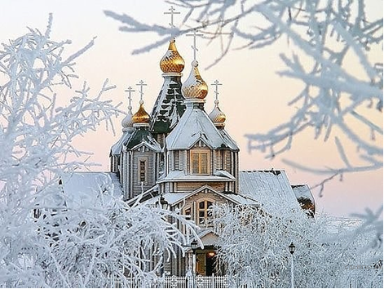

Не забудьте описать:

* событие, изображённое на фотографии;
* атмосферу праздника Рождества;
* как эта атмосфера передана через фотографию;
* место, изображённое на фотографии (почему фотография может быть посвящена Рождеству).

**ВАРИАНТ №16.**

**ЗАДАНИЕ № 1. Чтение текста (о Волге-матушке)**

Выразительно прочитайте вслух текст о Волге-матушке.

У вас есть 2 минуты на подготовку.

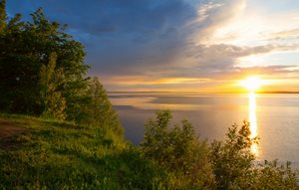

Я стою на высоком берегу Волги и любуюсь ее прекрасными просторами. Свинцово-синяя вода впитала в себя синь небес; отлогие берега, на которых «раскиданы» величественные каменные храмы  — сторожевые земли русской. Ведь когда-то по этим водам плавали разбойничьи струги Степана Разина, полчища иноземцев вторгались в эти исконно русские земли, устремляясь к сердцу страны  — Волге. Сейчас она мощно несет свои величественные воды в Каспийское море.

Река  — труженица, кормилица и рубеж, за который уже невозможно перейти, «не пустят» непрошеных гостей.

Сейчас Волга напряженно работает: перевозит грузы, освещает наши города и села, дает тепло в дома и электричество на предприятия. Всего не перечислишь, что дает  — «дарит» Волга людям. Но разве мы любим ее только за то, что можем многое от нее взять? Ничем не измерить той красоты, которую она щедро разливает вокруг себя и всем без разбору. Вот «побежал» катерок, проплыл трехпалубный теплоход, многочисленные баржи снуют туда-сюда... Я могу бесконечно любоваться родной рекой; она все время разная: то тихая и кроткая в ярких бликах полуденного солнца, то суровая, в бурунах волн, а зимой  — неузнаваемо пустынная, покрытая снегом, скрывающим тайну. Я буду еще не раз приходить сюда, и Волга не перестанет удивлять своей неповторимой красотой и силой.

**ЗАДАНИЕ№2. Подробный устный (письменный) пересказ текста с привлечением слов из русской пословицы.**

Перескажите прочитанный Вами текст, включив в пересказ слова из русской пословицы:

***«Волга - всем рекам мать».***

Подумайте, где лучше использовать слова пословицы в пересказе. Вы можете использовать любые способы цитирования.

**ЗАДАНИЕ №3. Устное (письменное) описание фотографии.**

**Тема16. Доброта.**

Опишите фотографию.

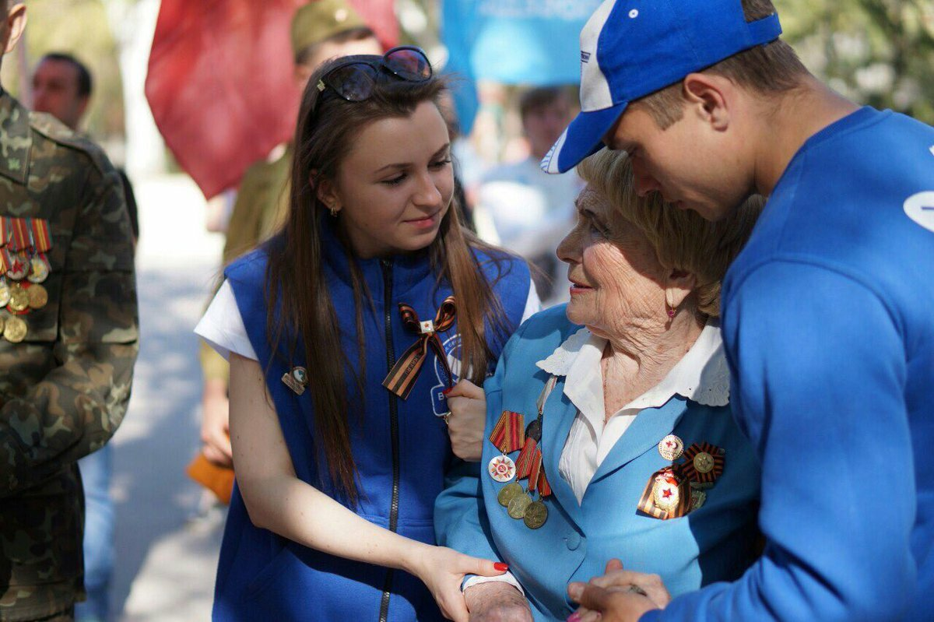

**Не забудьте описать:**

* События, изображенные на фотографии;
* Люди, запечатлённое на фотографии;
* Место событий;
* общее настроение, которое передано на фотографии.

**ВАРИАНТ №17.**

**ЗАДАНИЕ № 1. Чтение текста (о Н.П. Сусловой).**

Выразительно прочитайте вслух текст о первой в России женщине-враче Наде́жде Проко́фьевне Су́словой (1843−1918).

У вас есть 2 минуты на подготовку.

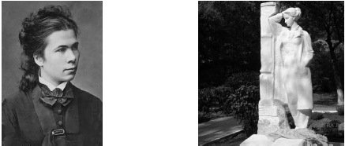

Наде́жда Проко́фьевна Су́слова родилась в крестьянской семье. Отец Надежды настоял на образовании дочери: её отправили учиться в московскую школу-пансио́н. Образованная крестьянка  — это для России середины XIX века было чудом. Надежда очень много читала, публиковала небольшие рассказы, была знакома с писателем Достое́вским.

Но её настоящей страстью была медицина. В царской России для женщин были закрыты двери всех университетов, и только в Медицинской академии знаменитые российские врачи Бо́ткин и Се́ченов разрешили женщинам посещать лекции. Именно эти лекции посещала Надежда Прокофьевна. Суслова училась с наслаждением, работала в лаборатории; в медицинских журналах печатались её статьи. Но вскоре царское правительство окончательно запретило обучение женщин, и Надежде Прокофьевне пришлось продолжить учёбу в Швейцарии.

Защитив диссертацию и получив первой из российских женщин швейцарский диплом хирурга-акуше́ра, Суслова вернулась в Россию. Она с трудом добилась подтверждения своего диплома и признания её врачом. В медицинские учреждения на службу её не принимали, и Надежда Прокофьевна начала работать частным практику́ющим доктором. Она лечила людей, писала научные работы.

Надежда Прокофьевна стала первой российской женщиной-врачом. Уважение коллег-мужчин, которое снискала Надежда Прокофьевна, сломало барьер, преграждавший женщинам путь в медицину. Преодолевая все препятствия на своём пути, она проложила дорогу другим женщинам, которые последовали её примеру.

**ЗАДАНИЕ№2. Подробный устный (письменный) пересказ текста, с привлечением цитаты (о Н.П. Сусловой).**

Перескажите прочитанный Вами текст о Наде́жде Проко́фьевне Су́словой, включив в пересказ слова писателя Фёдора Миха́йловича Достое́вского:

***«В жажде высшего образования она проявила серьёзность, терпение***

***и представила пример величайшего мужества».***

Подумайте, где лучше использовать слова Фёдора Михайловича Достоевского в пересказе. Вы можете использовать любые способы цитирования.

**ЗАДАНИЕ №3. Устное (письменное) описание фотографии.**

**Тема17. Научный кружок.**

Опишите фотографию.

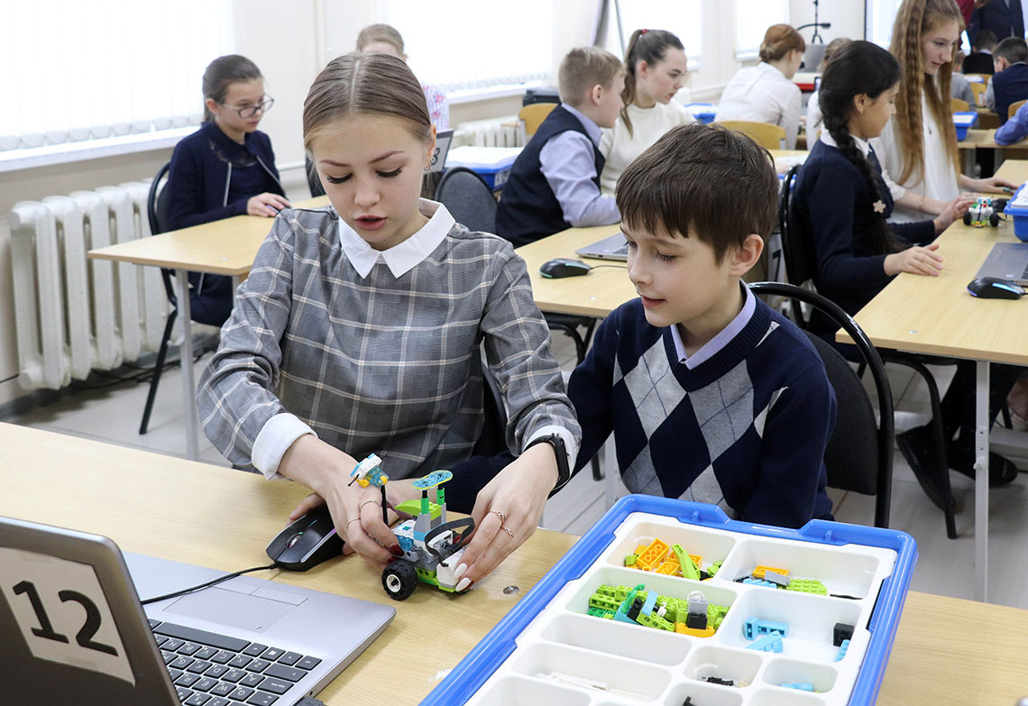

**Не забудьте описать:**

* Где происходит действие?
* Кто является героем фотографии; почему?
* Что делают участники события, как они одеты?
* Хотелось бы Вам стать героем этой фотографии?

**ВАРИАНТ №18.**

**ЗАДАНИЕ № 1. Чтение текста о Валентине Фёдоровиче Романове.**

Выразительно прочитайте вслух текст о советском и российском учёном, педагоге, организаторе высшего образования, политическом и общественном деятеле **Валентúне Фёдоровиче Ромáнове**(1940-2021гг).

**У вас есть 2 минуты на подготовку**

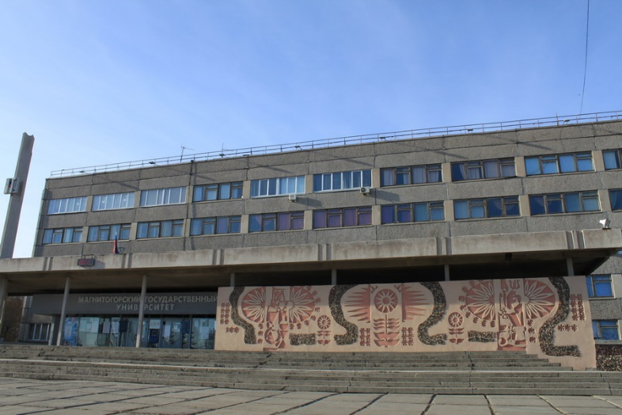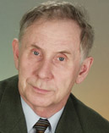

Валентин Фёдорович Романов родился в Калининской области. В 1962 году закончил историко-филологический факультет Калининского пединститута. По распределению уехал в село Горицы, работал учителем русского языка, литературы, истории. Там же он руководил школьной самодеятельностью, создал хор, в котором пело около 100 человек. После обучения в московской аспирантуре его направили в Магнитогорск. Всего им было написано более 200 научных работ. В 1987 году Валентин Романов был избран на должность ректора Магнитогорского государственного педагогического института, впоследствии ставшего университетом. Романов был народным депутатом СССР, депутатом Законодательного собрания Челябинской области, советником губернатора Челябинской области. И это далеко не весь список.

Многим был славен Валентин Романов. Его помнят как человека, который всегда заботился о своих студентах, особенно в голодные годы. Бывший выпускник факультета иностранных языков Игорь Гурьянов рассказывал, как когда-то его, совсем ещё мальчишку, Валентин Фёдорович буквально за уши вытаскивал из неприятностей, вредных привычек и лени. Романова всегда благодарили за помощь, за то, что «не было волчьей грызни», за понимание и поддержку, за то, что никого не давал в обиду, за живой ум, искренность, доброту, человечность.

Валентин Романов – почетный гражданин города Магнитогорска, Челябинской области, России. Его не раз звали «вождем», как нельзя лучше подчеркивая стороны его влияния – авторитетного, профессионального и политического.

**ЗАДАНИЕ№2. Подробный устный (письменный) пересказ текста с привлечением цитаты (о В.Ф. Романове).**

Перескажите прочитанный Вами текст, включив в пересказ слова Сергея Кимáйкина, заместителя главы города Магнитогорска 2013 года, о В.Ф. Романове:

***«Династия царей Романовых закончилась, но эпоха Романовых продолжается!»***

Подумайте, где лучше использовать слова С. Кимайкина в пересказе. Вы можете использовать любые способы цитирования.

**ЗАДАНИЕ №3. Устное (письменное) описание фотографии.**

**Тема18. Урок в библиотеке.**

Опишите фотографию.

**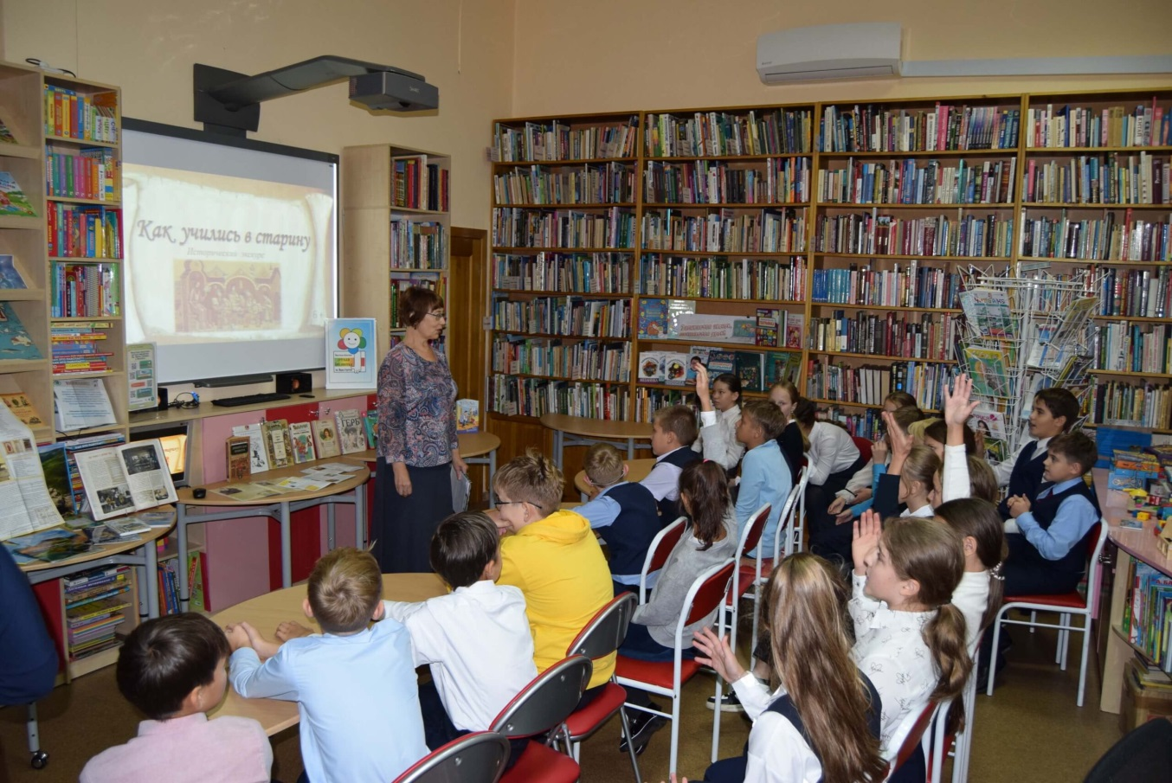**

**Не забудьте описать:**

* кто изображён на фотографии;
* где происходит действие, запечатлённое на фотографии;
* какое событие изображено;
* общее настроение, которое передано на фотографии.

**ВАРИАНТ №19.**

**ЗАДАНИЕ № 1. Чтение текста (о Н.Г. Кондратковской).**

Выразительно прочитайте вслух текст об известном педагоге, музыковеде, поэтессе, **Нине Гео́ргиевне Кондратко́вской** (1913-1991гг)

**У вас есть 2 минуты на подготовку**

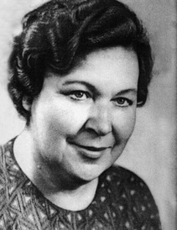 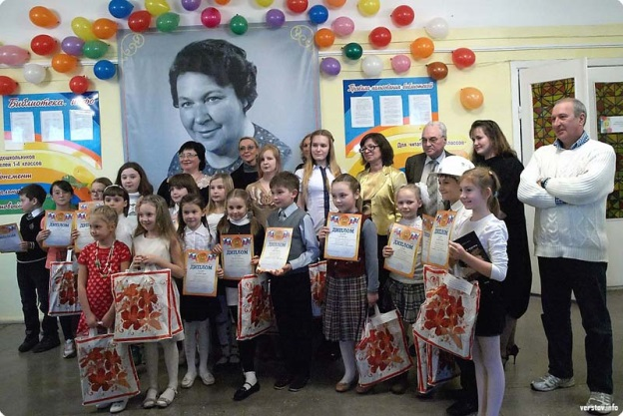

Нина Георгиевна Кондратко́вская родилась [16 ноября](https://ru.wikipedia.org/wiki/16_%D0%BD%D0%BE%D1%8F%D0%B1%D1%80%D1%8F) [1913 года](https://ru.wikipedia.org/wiki/1913_%D0%B3%D0%BE%D0%B4) в аристократической семье. Большое влияние на развитие внучки оказывала бабушка Анна Михайловна, образованная потомственная дворянка, автор прозаических произведений на [русском](https://ru.wikipedia.org/wiki/%D0%A0%D1%83%D1%81%D1%81%D0%BA%D0%B8%D0%B9_%D1%8F%D0%B7%D1%8B%D0%BA) и [украинском](https://ru.wikipedia.org/wiki/%D0%A3%D0%BA%D1%80%D0%B0%D0%B8%D0%BD%D1%81%D0%BA%D0%B8%D0%B9_%D1%8F%D0%B7%D1%8B%D0%BA) языках. Склонность к поэзии у девочки Нины обнаружилась довольно рано: своё первое стихотворение она сочинила в возрасте 4 лет.

В [1925 году](https://ru.wikipedia.org/wiki/1925_%D0%B3%D0%BE%D0%B4) семья Кондратковских переехала в город [Курган](https://ru.wikipedia.org/wiki/%D0%9A%D1%83%D1%80%D0%B3%D0%B0%D0%BD_(%D0%B3%D0%BE%D1%80%D0%BE%D0%B4)), где, досрочно окончив 9 класс с педагогическим уклоном, Нина Георгиевна начала работать сельской учительницей. Позже состоялась её первая литературная публикация. А в [1934 год](https://ru.wikipedia.org/wiki/1934_%D0%B3%D0%BE%D0%B4) она познакомилась с молодыми поэтами [Б. Ручьёвым](https://ru.wikipedia.org/wiki/%D0%A0%D1%83%D1%87%D1%8C%D1%91%D0%B2,_%D0%91%D0%BE%D1%80%D0%B8%D1%81_%D0%90%D0%BB%D0%B5%D0%BA%D1%81%D0%B0%D0%BD%D0%B4%D1%80%D0%BE%D0%B2%D0%B8%D1%87) и [М. Люга́риным](https://ru.wikipedia.org/wiki/%D0%9B%D1%8E%D0%B3%D0%B0%D1%80%D0%B8%D0%BD,_%D0%9C%D0%B8%D1%85%D0%B0%D0%B8%D0%BB_%D0%9C%D0%B8%D1%85%D0%B0%D0%B9%D0%BB%D0%BE%D0%B2%D0%B8%D1%87). Знакомство это перевернуло всю жизнь: вслед за своими старшими товарищами она приехала в строящийся [Магнитогорск](https://ru.wikipedia.org/wiki/%D0%9C%D0%B0%D0%B3%D0%BD%D0%B8%D1%82%D0%BE%D0%B3%D0%BE%D1%80%D1%81%D0%BA).

Нина Георгиевна глубоко изучила историю нашего края, устное народное творчество Урала, природу, уральские камни (у нее была внушительная минералогическая коллекция). Знания, любовь к Уралу и его людям отразились в ее поэтических легендах «Синий камень», «Тайна абзаковской лиственницы», «Тайсара́ - желтый жеребенок», сказах, преданиях Южного Урала.

Нина Георгиевна была очень светлым человеком. О ее гостеприимстве ходили легенды. Она любила людей, а те отвечали ей взаимностью, называя ее «бабой Ниной». Она помогала молодым авторам, успевала учить, писать, выступать.

Жизнь не баловала ее, но Нина Георгиевна никогда не жаловалась на судьбу, болезни, усталость. У нее было прекрасное чувство юмора. Она вырастила троих детей (двое стали журналистами), выучила сотни чужих детей, тысячам подарила свои добрые книги. В 1998 году к 85-летию Нины Кондратковской её именем названа [Магнитогорская](https://ru.wikipedia.org/wiki/%D0%9C%D0%B0%D0%B3%D0%BD%D0%B8%D1%82%D0%BE%D0%B3%D0%BE%D1%80%D1%81%D0%BA) центральная детская библиотека.

**ЗАДАНИЕ№2. Подробный устный (письменный) пересказ текста с привлечением цитаты (о Н.Г. Кондратковской).**

Перескажите прочитанный Вами текст, включив в пересказ слова поэтессы Ирины Кия́шко о Нине Георгиевне Кондратковской:

***«Сила ее дарования была очевидна и неоспорима. Если бы она была чуточку больше озабочена собственным преуспеванием, в ее жизни всего было бы больше — и книг, и гонораров. Но, видно, смысл для нее был в другом...».***

Подумайте, где лучше использовать слова Ирины Кияшко в пересказе. Вы можете использовать любые способы цитирования.

**ЗАДАНИЕ №3. Устное (письменное) описание фотографии.**

**Тема19. Дворовый хоккей.**

Опишите фотографию.

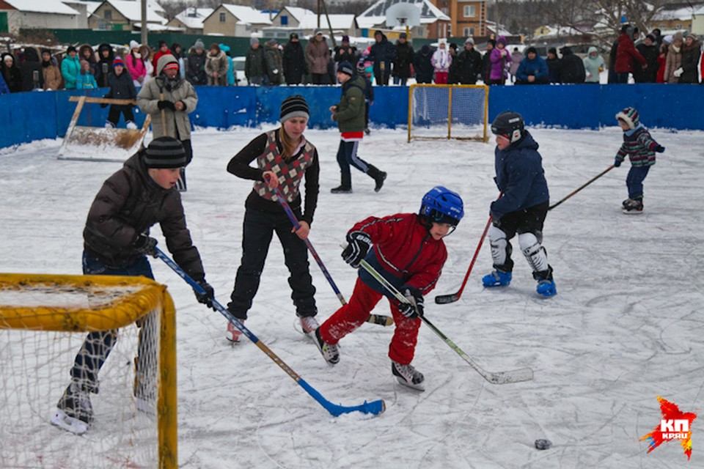

**Не забудьте описать:**

* где происходит действие, запечатлённое на фотографии;
* кто принимает участие в игре; каков возраст участников игры, как они одеты;
* зрителей;
* общее настроение участников матча.

**ВАРИАНТ №20.**

**ЗАДАНИЕ № 1. Чтение текста (о С.Т. Аксакове).**

Выразительно прочитайте вслух текст о знаменитом русском писателе, общественном деятеле, чиновнике, театральном и литературном критике, авторе книг о рыбалке и охоте, собирании бабочек – **Серге́е Тимофе́евиче Акса́кове** (1791 – 1859гг).

**У вас есть 2 минуты на подготовку**

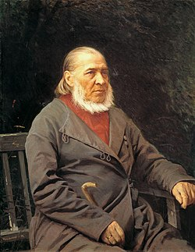 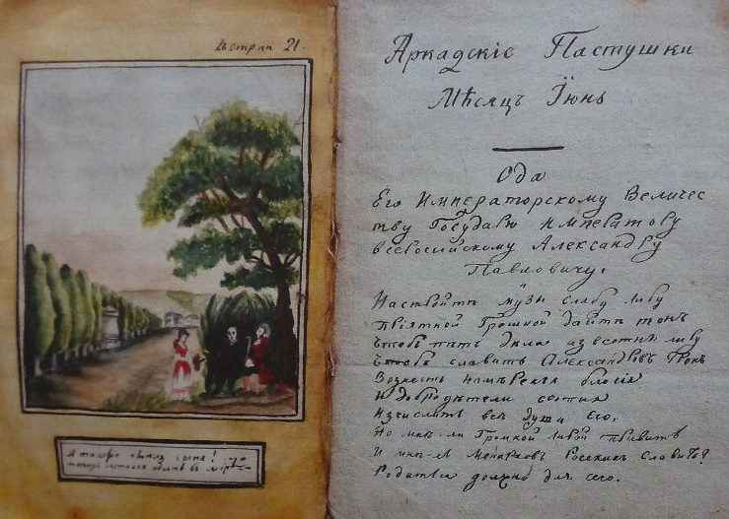

Серге́й Тимофе́евич Аксаков родился в Уфе в семье прокурора земского суда, происходившего из небогатого, хотя и старинного рода. Детство будущего писателя прошло в Уфе и родовом имении [Ново-Аксаково](https://ru.wikipedia.org/wiki/%D0%90%D0%BA%D1%81%D0%B0%D0%BA%D0%BE%D0%B2%D0%BE_(%D0%9E%D1%80%D0%B5%D0%BD%D0%B1%D1%83%D1%80%D0%B3%D1%81%D0%BA%D0%B0%D1%8F_%D0%BE%D0%B1%D0%BB%D0%B0%D1%81%D1%82%D1%8C)) в [Оренбургской губерни](https://ru.wikipedia.org/wiki/%D0%9E%D1%80%D0%B5%D0%BD%D0%B1%D1%83%D1%80%D0%B3%D1%81%D0%BA%D0%B0%D1%8F_%D0%B3%D1%83%D0%B1%D0%B5%D1%80%D0%BD%D0%B8%D1%8F)и. Большое влияние на его развитие оказал дед — Степан Михайлович Аксаков, мечтавший о внуке, который продолжит «род [Шимона](https://ru.wikipedia.org/wiki/%D0%A8%D0%B8%D0%BC%D0%BE%D0%BD_%D0%90%D1%84%D1%80%D0%B8%D0%BA%D0%B0%D0%BD%D0%BE%D0%B2%D0%B8%D1%87)». От отца и деда он  унаследовал любовь к природе; рано полюбил книги, в четыре года уже свободно читал, а в пять  - декламировал [Сумарокова](https://ru.wikipedia.org/wiki/%D0%A1%D1%83%D0%BC%D0%B0%D1%80%D0%BE%D0%BA%D0%BE%D0%B2,_%D0%90%D0%BB%D0%B5%D0%BA%D1%81%D0%B0%D0%BD%D0%B4%D1%80_%D0%9F%D0%B5%D1%82%D1%80%D0%BE%D0%B2%D0%B8%D1%87) и [Хераскова](https://ru.wikipedia.org/wiki/%D0%A5%D0%B5%D1%80%D0%B0%D1%81%D0%BA%D0%BE%D0%B2,_%D0%9C%D0%B8%D1%85%D0%B0%D0%B8%D0%BB_%D0%9C%D0%B0%D1%82%D0%B2%D0%B5%D0%B5%D0%B2%D0%B8%D1%87).

В 1799 году мальчик поступил в Казанскую гимназию, но его мать, Мария Николаевна, не в силах была выдержать расставание с сыном и вскоре забрала его назад. Вернётся он уже на учебу в Казанский университет, который окончит в 15 лет. В годы учёбы Аксаков сотрудничал в студенческих рукописных журналах «Аркадские пастушки». После учёбы долгое время Аксаков находился на государственной службе, совмещая чиновничью работу с занятиями литературой, увлекался переводами классической литературы.

В конце 1830-х годов начинается новый период жизни Аксакова: он уволился с государственной службы, став, как и мечтал, «свободным человеком» и почти полностью сосредоточившись на ведении хозяйственных и семейных делах.

В конце сороковых вышла книга «Записки об уженье», представлявшая подборку очерков бывалого рыболова. Положительные отзывы критиков вдохновили Аксакова написать новую книгу - на сей раз об охоте.

В 1852 году выходит книга «Записки ружейного охотника Оренбургской губернии», а в через три года он опубликовал сборник «Рассказы и воспоминания охотника о разных охотах».

В 1858 году читатели познакомились со сказкой «Аленький цветочек», ставшей настоящей визитной карточкой писателя.

Именем литератора названы несколько музеев. В Уфе, Екатеринбурге, Самаре, Оренбурге, Белорецке и ряде других российских городов есть улицы, названные в честь Аксакова.

**ЗАДАНИЕ№2. Подробный устный (письменный) пересказ текста с привлечением цитаты (о С.Т. Аксакове).**

Перескажите прочитанный Вами текст о Серге́е Тимофе́евиче Акса́кове, включив в пересказслова литературного критика Никола́я Гаври́ловича Черныше́вского:

***«Что за мастерство описаний, что за любовь к описываемому и какое знание жизни птиц! С. Аксаков обессмертил их своими рассказами, и, конечно, ни одна западная литература не похвалится чем-нибудь подобным «Запискам ружейного охотника».***

Подумайте. Где лучше использовать слова Чернышевского об Аксакове в пересказе. Вы можете использовать любые способы цитирования.

**ЗАДАНИЕ №3. Устное (письменное) описание фотографии.**

**Тема20. Театр.**

Опишите фотографию.

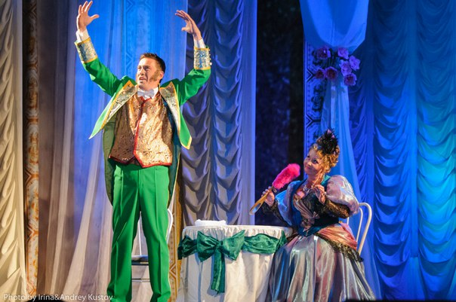

**Не забудьте описать:**

* где происходит действие, запечатлённое на фотографии;
* как выглядят актёры, какие чувства и эмоции они передают;
* что за событие передают актёры своей игрой?
* какая атмосфера царит на сцене?
* какое настроение могут испытывать зрители в зале.

**ВАРИАНТ №21.**

**ЗАДАНИЕ № 1. Чтение текста (о И.И. Шишкине).**

Выразительно прочитайте вслух текст об известном российском художнике **Ива́не Ива́новиче Ши́шкине** (1832–1898).

**У вас есть 2 минуты на подготовку**

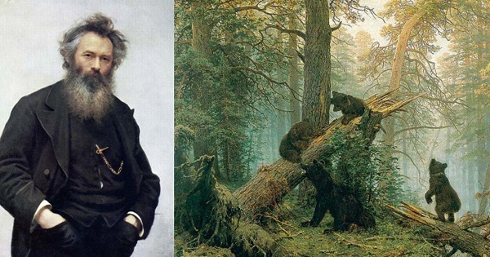

Иван Иванович Шишкин  — художник, воспевший красоту русского леса. Современники называли его «царём леса». Вот несколько названий картин: «Сосновый бор», «Лесные дали», «Корабельная роща». Художник изучал природу, подолгу работал прямо в лесу. Именно поэтому на полотнах точно отражены все детали: особенности листвы, ветвей, стволов, корней разных пород деревьев, показаны неровности почвы, поросшие лесными травами, сухие листья, хворост, валежник. Любовно выписан каждый стебелёк и листочек. Картины художника наполнены глубоким чувством  — любовью к родной земле. Они помогают зрителям ощутить подлинную красоту неброской русой природы.

Ивана Шишкина называют художником полудня: у него практически нет закатов и рассветов, везде царит яркий день, сияет солнечный свет, отсутствуют тени. Пейзажи настолько правдивы, что их можно сравнить с фотографиями.

Самая знаменитая картина «Утро в сосновом лесу» принадлежит не только перу Шишкина. Он нарисовал лес, а его друг художник Константин Сави́цкий оживил лесной пейзаж изображением семейства медведей. Когда картину решил купить коллекционер Третьяко́в, он потребовал, чтобы подпись второго автора с картины убрали.

Художник оставил богатое творческое наследие. Самая большая коллекция его картин, экспони́рующаяся в Третьяковской галерее, насчитывает более 80 работ.

**ЗАДАНИЕ№2. Подробный устный (письменный) пересказ текста с привлечением цитаты (о И.И. Шишкине).**

Перескажите прочитанный Вами текст об Иване Ивановиче Шишкине, включив в пересказ слова историка искусств В. В. Ста́сова:

***«Шишкин  — художник народный. Всю жизнь он изучал русский лес... Это его царство, и тут он не имеет соперников, он единственный».***

Подумайте, где лучше использовать слова В. В. Стасова в пересказе. Вы можете использовать любые способы цитирования.

**ЗАДАНИЕ №3. Устное (письменное) описание фотографии.**

**Тема21. Помощь незнакомым людям.**

Опишите фотографию.

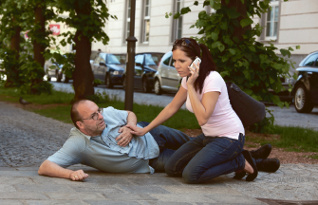

Не забудьте описать:

* Кто запечатлён на фотографии?
* Где происходит действие?
* Что делают люди, какой момент запечатлён на фотографии?
* Насколько важна помощь людям в трудной ситуации?

**ВАРИАНТ №22.**

**ЗАДАНИЕ № 1. Чтение текста (о Г.И. Турнере).**

Выразительно прочитайте вслух текст о выдающемся хирурге, основоположнике отечественной ортопедии **Ге́нрихе Ива́новиче Ту́рнере** (1858−1941).

**У вас есть 2 минуты на подготовку**

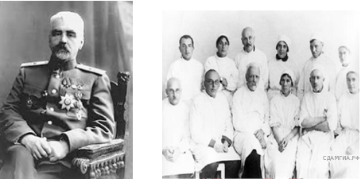

Ге́нрих Ива́нович Ту́рнер, целеустремлённый и неутомимый хирург, талантливый организатор, оставил яркий след в медицинской науке. На протяжении 60 лет гениальный врач и учёный успешно развивал мировую медицину, обогащая её бесценным опытом.

В 1881 году Турнер закончил Медико-хирургическую академию и начал работать в хирургическом отделении военного госпиталя в Санкт-Петербурге, где приобрёл важный практический опыт и заинтересовался наукой. В госпитале Генрих Иванович овладел основами хирургического лечения болезней опо́рно-двигательного аппарата, что сыграло важную роль для всей его последующей деятельности. Научные работы и клинические исследования выдающегося хирурга почти целиком посвящены именно ортопеди́ческой тематике. Турнер включил ортопедию в программу обучения в Военно-медицинской академии и закрепил тем самым повсеместное признание этой новой отрасли хирургии.

Широкую известность Турнеру принесло его общественное служение: он активно занимался популяриза́цией среди населения знаний по профилактике заболеваний, травм и приёмов оказания первой помощи пострадавшим. Его книга «Наложение повязок» выдержала шесть изданий.

Много сил отдал хирург оказанию помощи детям, страдающим физическими недостатками, восстановлению трудоспособности детей-инвалидов. Он руководил работой специализи́рованного детского приюта в Санкт-Петербурге, который впоследствии преобразовали в Научно-исследовательский институт имени Турнера. По инициативе хирурга было создано Ленинградское общество детских ортопедов. Профессор Турнер был избран почётным членом Британской ортопедической ассоциации, членом-корреспондентом Американской академии хирургов.

**ЗАДАНИЕ№2. Подробный устный (письменный) пересказ текста с привлечением цитаты (о Г.И. Турнере).**

Подробно перескажите прочитанный Вами текст о Ге́нрихе Ива́новиче Ту́рнере, включив в пересказ слова крупного российского хирурга и учёного Серге́я Серге́евича Ю́дина:

***«Хирургическая работа складывается из двух элементов: искусства рук и научного мышления, которые одно без другого являются бесплодными».***

Подумайте, где лучше использовать слова С. С. Юдина в пересказе. Вы можете использовать любые способы цитирования.

**ЗАДАНИЕ №3. Устное (письменное) описание фотографии.**

**Тема 22. В музее Аркаима.**

Опишите фотографию.

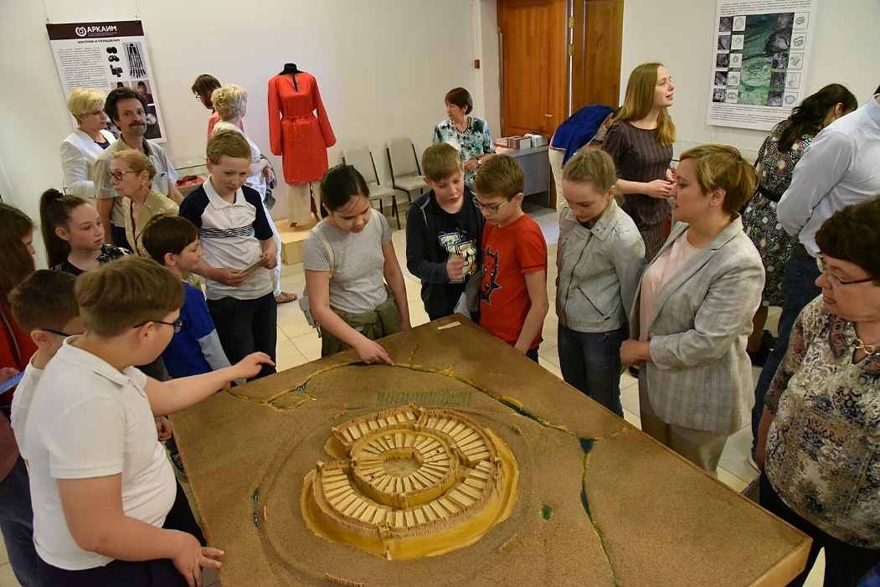

**Не забудьте описать:**

* где происходит действие, запечатлённое на фотографии;
* что такое музей; какой возраст участников мероприятия;
* что делают участники, как они одеты;
* общее настроение участников.

**ВАРИАНТ №23.**

**ЗАДАНИЕ № 1. Чтение текста (о А.М. Бутлерове).**

Выразительно прочитайте вслух текст об известном русском химике **Алекса́ндре Миха́йловиче Бу́тлерове** (1828–1886).

**У Вас есть 2 минуты на подготовку.**

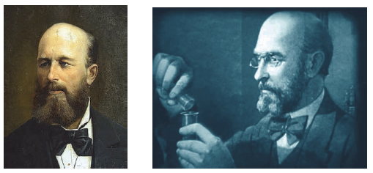

Алекса́ндр Миха́йлович Бу́тлеров – известный русский химик, создатель теории химического строения вещества – структурной теории, лежащей в основе современной органи́ческой химии.

Однако Александр Михайлович не сразу пришёл в науку. На естественном факультете Казанского университета, где учился Бутлеров, он уделял сначала больше внимания не химии, а биологии. Им была собрана и позднее передана университету уникальная коллекция дневных бабочек, содержавшая более 1000 видов этих насекомых.

Вскоре молодой Бутлеров заинтересовался тайнами строения химических соединений и начал проводить опыты. Они так увлекли будущего учёного, что он продолжал их даже после занятий как  университетской, так и в домашней лабораториях. Результаты были выдающимися: ему, студенту третьего курса, удалось получить несколько  
неизвестных ранее органических соединений! Позднее его теория химического строения вещества позволила объяснить многие факты, накопившиеся в органической химии ко второй половине XIX века.

Александр Михайлович был ещё и талантливым педагогом. В середине 1850-х годов он разработал новую методику обучения студентов – лабораторный практикум, на котором студенты обучались приёмам работы с разнообразной химической аппаратурой. Отличительной чертой Бутлерова как руководителя было то, что он учил личным примером: студенты всегда могли сами наблюдать, над чем и как работает профессор.

**ЗАДАНИЕ№2. Подробный устный (письменный) пересказ текста с привлечением цитаты (о А.М. Бутлерове).**

Подробно перескажите прочитанный Вами текст об Алекса́ндре Миха́йловиче Бу́тлерове, включив в пересказ слова Дми́трия Ива́новича Менделе́ева:

**«Бутлеров – один из замечательнейших русских учёных. Он русский и по учебному образованию, и по оригинальности трудов. Он сделался химиком не в чужих краях, а в Казани, где и продолжает развивать самостоятельную химическую школу – бутлеровское направление».**

Подумайте, где лучше использовать слова Д.И. Менделеева в пересказе. Вы можете применить любые способы цитирования.

**ЗАДАНИЕ №3. Устное (письменное) описание фотографии.**

**Тема 23.  Мамино счастье .**

Опишите фотографию.

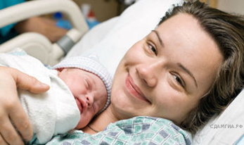

**Не забудьте описать:**

* событие, изображённое на фотографии;
* людей, изображённых на фотографии;
* эмоции, которые вызывает фотография.

**ВАРИАНТ №24.**

**ЗАДАНИЕ № 1. Чтение текста (о Э. Неизвестном).**

Выразительно прочитайте вслух текст о советском и американском скульпторе, члене Латвийской академии наук **´Эрнсте Неизвéстном** (1925-2016гг).

**У вас есть 2 минуты на подготовку**

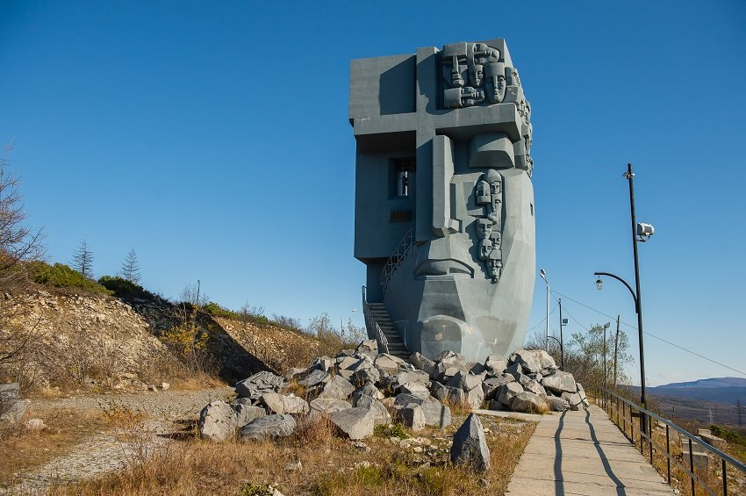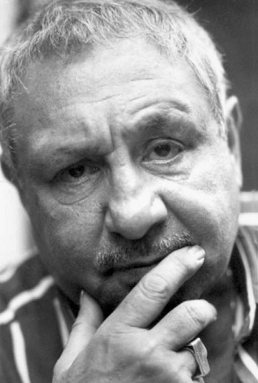

Эрнст Неизвестный родился в Свердловске в семье врача Иосифа Неизвестного и поэтессы Беллы Дижур. В детстве и юности ему приходилось скрывать свое происхождение: отец был белогвардейцем, а дед — некогда богатым купцом. В 1936 году Неизвестный поступил в Ленинградскую художественную школу. Позднее, несмотря на слабое здоровье, ушел добровольцем в армию. Во время боев он был тяжело ранен. Но после войны поступил в Академию художеств в Риге, а через год — в Московский художественный институт и на философский факультет МГУ имени М.В. Ломоносова.

Карьеру ваятеля он начал в родном Свердловске, когда преподавал черчение в Суворовском училище. Его биография представляет собой историю советского послевоенного искусства в миниатюре: Неизвестный лепил идеологически выверенные сюжеты, бунтовал против власти и официального стиля. Его даже избивали на улице, и он был вынужден покинуть Родину. Признали его творчество уже после распада СССР. В 2000 году Владимир Путин наградил скульптора орденом Почета — «за большой вклад в развитие изобразительного искусства».

Сегодня работы скульптора можно встретить в разных точках нашей планеты. Это и «Древо жизни», и 150-метровый рельеф «Монумент Дружбы детей мира» в детском лагере «Артек», и мемориал «Маска скорби» в Магадане, где был перевалочный пункт этапируемых заключённых. Он посвящён памяти жертв политических репрессий. Внутри монумента находится копия тюремной камеры.

**ЗАДАНИЕ№2. Подробный устный (письменный) пересказ текста с привлечением цитаты (о Э. Неизвестном).**

Подробно перескажите прочитанный Вами текст, включив в пересказ слова Эрнста Неизвестного о себе:

***«…Я мог делать большие официальные вещи, использовать свои формальные приемы, но не мог делать того, что хотел. Я сам себе напоминал актера, который всю жизнь мечтает сыграть Гамлета, но ему не давали...»***

Подумайте, где лучше использовать слова Э. Неизвестного в пересказе. Вы можете использовать любые способы цитирования.

**ЗАДАНИЕ №3. Устное (письменное) описание фотографии.**

### Тема 24. Горный пейзаж.

Опишите фотографию.  
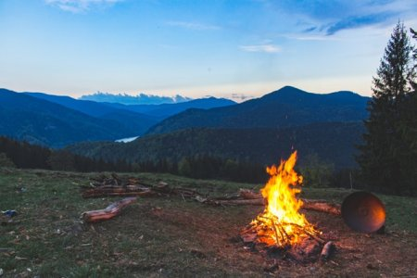   
**Не забудьте описать:**

* Место, время года, изображенное на фотографии;
* Особенности рельефа, изображенного на фотографии;
* Настроение, которые вызывает у Вас этот пейзаж.

**ВАРИАНТ № 25.**

**ЗАДАНИЕ № 1. Чтение текста (о Л.П. Скобликовой).**

Выразительно прочитайте вслух текст о советской конькобежке **Ли́дии Па́вловне Ско́бликовой**, являющейся 6-кратной олимпийской чемпионкой, абсолютной чемпионкой [Олимпиады-1964 в Инсбруке](https://ru.wikipedia.org/wiki/%D0%97%D0%B8%D0%BC%D0%BD%D0%B8%D0%B5_%D0%9E%D0%BB%D0%B8%D0%BC%D0%BF%D0%B8%D0%B9%D1%81%D0%BA%D0%B8%D0%B5_%D0%B8%D0%B3%D1%80%D1%8B_1964). Это Единственная конькобежка, занесённая в Книгу рекордов Гиннесса.

**У вас есть 2 минуты на подготовку**

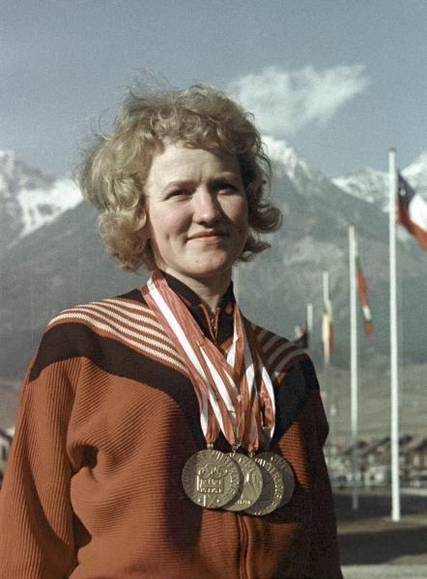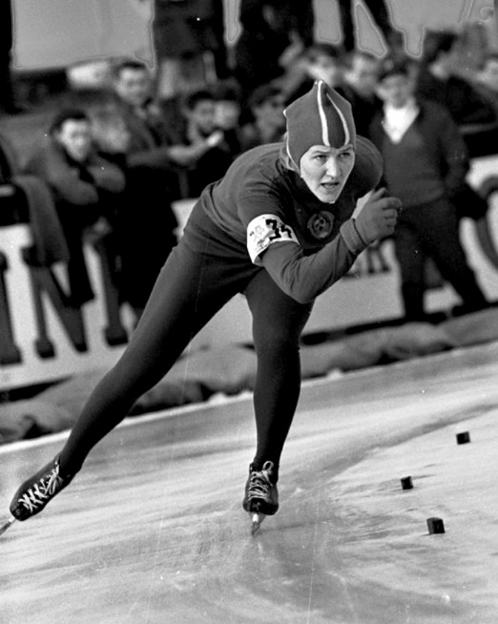

Ли́дия Па́вловна Ско́бликова родилась [8 марта](https://ru.wikipedia.org/wiki/8_%D0%BC%D0%B0%D1%80%D1%82%D0%B0) [1939](https://ru.wikipedia.org/wiki/1939_%D0%B3%D0%BE%D0%B4) в [Златоуст](https://ru.wikipedia.org/wiki/%D0%97%D0%BB%D0%B0%D1%82%D0%BE%D1%83%D1%81%D1%82)е Челябинской области в большой рабочей семье. С ранних лет она была очень подвижной и спортивной - любила бегать, играть в волейбол и баскетбол. Как рассказывала Скобликова, ее характер воспитывался на улице, случалось, она даже дралась с мальчишками, защищая сестер.

Любовь к спорту ей привил школьный учитель физкультуры - Б.Н. Мишин, который рассмотрел таланты Лидии и ее характер чемпионки - она всегда стремилась быть первой. Лидия занималась волейболом, лёгкой атлетикой, спортивной гимнастикой, лыжами. В 14 лет выиграла на легкоатлетических чемпионатах Златоуста и Челябинской области (бег на 800 м). Как-то её подруга - Лида Пепелева- предложила вместе выступить за школу на городских соревнованиях. В 1956 году она стала чемпионкой родного города. В том же году поступила в Челябинский педагогический институт и училась там на факультете анатомии, физиологии и физического воспитания. Тренировалась у заслуженного тренера СССР Б. А. Кочкина.

Она не знала провалов, добивалась триумфа трудом. В олимпиаде 1964 года Скобликова выиграла все четыре дистанции и при этом на трех (500, 1000 и1500 м) установила олимпийские рекорды. Это было уникальное достижение в истории скоростного бега на коньках. Не зря она получила спортивное прозвище — «Уральская молния», «Царица медалей»

После ухода из большого спорта Лидия Павловна стала тренером команды спортивно-развлекательного шоу «[Большие гонки](https://ru.wikipedia.org/wiki/%D0%91%D0%BE%D0%BB%D1%8C%D1%88%D0%B8%D0%B5_%D0%B3%D0%BE%D0%BD%D0%BA%D0%B8_(%D1%82%D0%B5%D0%BB%D0%B5%D0%BF%D1%80%D0%BE%D0%B3%D1%80%D0%B0%D0%BC%D0%BC%D0%B0))».

Скобликова награждена орденом «За заслуги перед Отечеством» .Она является заслуженным мастером спорта СССР и кандидатом исторических наук, почётным гражданином Челябинской области и города Златоуста. Ледовый дворец спорта в Челябинске носит имя Лидии Скобликовой. В 2012 году Банк России выпустил памятную серебряную монету с портретом Лидии Скобликовой достоинством 2 рубля.

**ЗАДАНИЕ№2. Подробный устный (письменный) пересказ текста с привлечением цитаты (о Л.П. Скобликовой).**

Подробно перескажите прочитанный вами текст о Ли́дии Па́вловне Ско́бликовой, включив в пересказ слова Лидии Павловны:

***«Если они будут тренироваться так, как я тренировалась, то у них тоже будут успехи такие же».***

Подумайте, где лучше использовать слова шахматиста в пересказе. Вы можете использовать любые способы цитирования.

**ЗАДАНИЕ №3. Устное (письменное) описание фотографии.**

**Тема 25. Добро.**

Опишите фотографию.

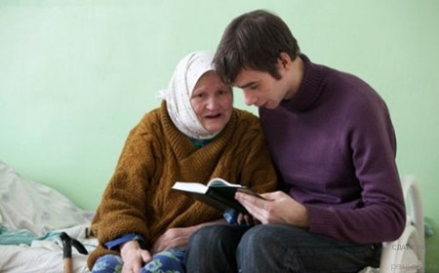

**Не забудьте описать:**

* событие, изображённое на фотографии;
* людей, изображённых на фотографии;
* место, изображённое на фотографии;
* эмоции, которые вызывает фотография.

**4. КРИТЕРИИ ОЦЕНИВАНИЯ**

**Общее количество баллов за выполнение всей работы – 14 баллов.**

Студент получает оценку «5» в случае, если за выполнение всей работы он набрал 11 и более баллов, оценку «4» в случае, если за выполнение работы он набрал 9 – 10 баллов, оценку «3» – 7 – 8 баллов, оценку «2» и – менее 7 баллов

**ЗАДАНИЕ 1. Чтение вслух.**

**Критерии оценивания чтения вслух:**

1. Интонация чтения соответствует пунктуационному оформлению текста – **1 балл;**

2. Интонация чтения не соответствует пунктуационному оформлению текста – **0 баллов;**

3. Темп чтения соответствует коммуникативной задаче – **1 балл;**

4. Темп чтения соответствует коммуникативной задаче – **0 баллов;**

**ЗАДАНИЕ 2. Подробный устный (письменный) пересказ текста с включением приведенного высказывания.**

**Критерии оценивания устного (письменного) пересказа текста с включением приведенного высказывания:**

1. Все основные микротемы исходного текста сохранены – **2 балла;**

2. Упущена или добавлена одна микротема – **1 балл;**

3. Упущены или добавлены более двух микротем – **0 баллов;**

4. Фактических ошибок, связанных с пересказом, нет – **1 балл;**

5. Допущены фактические ошибки (одна или более) – **0 баллов;**

6. Приведенное высказывание включено в текст во время пересказа уместно, логично – **1 балл;**

7. Приведенное высказывание включено в текст во время пересказа не уместно, не логично или не включено – **0 баллов;**

8. Не допущены ошибки во время цитирования – **1 балл;**

9. Допущены высказывания во время цитирования – **0 баллов;**

10. Не допущены грамматические ошибки – **1 балл;**

11. Допущены грамматические ошибки – **0 баллов;**

12. Не допущены орфоэпические ошибки – **1 балл;**

13. Допущены орфоэпические ошибки (две или более) – **0 баллов;**

14. Не допущены речевые ошибки (допущено не более двух) – **1 балл;**

15. Допущены более трех речевых ошибок – **0 баллов;**

16. Не допущено искажение слов – **1 балл;**

17. Допущено одно и более искажений слов – **0 баллов.**

**ЗАДАНИЕ 3. Устное (письменное) описание фотографии.**

**Критерии оценивания устного (письменного) описания фотографии:**

1. Справился с коммуникативной задачей, привел не менее 10 фраз по теме, нет фактических ошибок **– 1 балл;**

2. Привел менее 10 фраз по теме, допустил фактические ошибки – **0 баллов;**

3. Описание характеризуется смысловой цельностью, речевой связностью и последовательностью изложения, логические ошибки отсутствуют, последовательность изложения не нарушена – **1 балл;**

4. Высказывания не логичны, изложение не последовательно, присутствуют логические ошибки – **0 баллов;**

**Критерии оценивания сочинений (письменного описания) и изложений (письменного пересказа).**

Сочинения и изложения — основные формы проверки умения правильно и последовательно излагать мысли, уровня речевой подготовки студентов.

Примерный **объем** текста для **подробного изложения**  — **120 — 150 слов**. Рекомендуемы примерный **объем аудиторных сочинений** — **1,0 — 2,0 страницы**. К указанному объему сочинений преподаватель должен относиться как к примерному, так как объем студенческого сочинения зависит от многих обстоятельств, в частности от стиля и жанра сочинения, характера темы и замысла, темпа письма, их общего развития.

С помощью сочинений и изложений проверяются:

1. умение раскрывать тему;
2. умение использовать языковые средства в соответствии со стилем, темой и задачей высказывания;
3. соблюдение языковых норм и правил правописания.

Любое сочинение и изложение оценивается двумя отметками: первая ставится за содержание и речевое оформление, вторая — за грамотность, т.е. за соблюдение орфографических, пунктуационных и языковых норм. Обе оценки считаются оценками по русскому языку, за исключением случаев, когда проводится работа, проверяющая знания учащихся по литературе. В этом случае первая оценка (за содержание и речь) считается оценкой по литературе.

Содержание сочинения и изложения оценивается по следующим критериям:

- соответствие работы ученика теме и основной мысли;

- полнота раскрытия темы;

- правильность фактического материала;

- последовательность изложения.

При оценке речевого оформления сочинений и изложений учитываются:

- разнообразие словаря и грамматического строя речи;

- стилевое единство и выразительность речи;

- число речевых недочетов.

Грамотность оценивается по числу допущенных ошибок — орфографических, пунктуационных и грамматических.

|  |  |  |
| --- | --- | --- |
| **Оценка** | **Основные критерии оценки** | |
| **содержание и речь** | **грамотность** |
| **«5»** | 1. Содержание работы полностью соответствует теме.  2. Фактические ошибки отсутствуют.  3. Содержание излагается последовательно.  4. Работа отличается богатством словаря, разнообразием используемых синтаксических конструкций, точностью словоупотребления.  5. Достигнуто стилевое единство и выразительность текста.  В целом в работе допускается 1 недочет в содержании и 1-2 речевых недочета | Допускается 1 орфографическая, или 1 пунктуационная, или 1 грамматическая ошибка. |
| **«4»** | 1. Содержание работы в основном соответствует теме (имеются незначительные отклонения от темы).  2. Содержание в основном достоверно, но имеются единичные фактические неточности.  3. Имеются незначительные нарушения последовательности в изложении мыслей.  4. Лексический и грамматический строй речи достаточно разнообразен.  5. Стиль работы отличается единством и достаточной выразительностью.  В целом в работе допускается не более 2 недочетов в содержании и не более 3-4 речевых недочетов. | Допускаются:  - 2 орфографические и 2 пунктуационные ошибки, или  - 1 орфографическая и 3 пунктуационные ошибки, или  - 4 пунктуационные ошибки при отсутствии орфографических ошибок, а также  - 2 грамматические ошибки. |
| **«3»** | 1. В работе допущены существенные отклонения от темы.  2. Работа достоверна в главном, но в ней имеются отдельные фактические неточности.  3. Допущены отдельные нарушения последовательности изложения.  4. Беден словарь и однообразны употребляемые синтаксические конструкции, встречается неправильное словоупотребление.  5. Стиль работы не отличается единством, речь недостаточно выразительна.  В целом в работе допускается не более 4 недочетов в содержании и 5 речевых недочетов. | Допускаются:  - 4 орфографические и 4 пунктуационные ошибки, или  - 3 орфографические и 5 пунктуационных ошибок, или  - 7 пунктуационных ошибок при отсутствии орфографических ошибок, а также  - 4 грамматические ошибки |
| **«2»** | 1. Работа не соответствует теме.  2. Допущено много фактических неточностей.  3. Нарушена последовательность изложения мыслей во всех частях работы, отсутствует связь между ними, часты случаи неправильного словоупотребления.  4. Крайне беден словарь, работа написана короткими однотипными предложениями со слабовыраженной связью между ними, часты случаи неправильного словоупотребления.  5. Нарушено стилевое единство текста.  В целом в работе допущено 6 недочетов в содержании и до 7 речевых недочетов. | Допускаются:  - 7 орфографических и 7 пунктуационных ошибок, или  - 6 орфографических и 8 пунктуационных ошибок, или  - 5 орфографических и 9 пунктуационных ошибок, или  - 8 орфографических и 6 пунктуационных ошибок, а также  - 7 грамматических ошибок |
| **«1»** | В работе допущено более 6 недочетов в содержании и более 7 речевых недочетов. | Имеется более 7 орфографических, 7 пунктуационных и 7 грамматических ошибок |